

Aumento del valor del bosque natural secundario mediante su uso sostenible, generando empleo rural, en un contexto post COVID

Avance Técnico 1
“Diagnóstico de la estructura y la composición del bosque secundario”

Preparado por:
Asociación Cámara Forestal Madera e Industria de Costa Rica
Carbon Renueve Service – CRS

Entidad colaboradora: Carbon Renueve Service (CRS)
Institución responsable: Ministerio de Ambiente y Energía, San José, Costa Rica
Lugar y fecha de expedición del informe: San José, 17 de julio de 2023
El contenido del sitio este documento está protegido por derechos de autor. La OIMT ofrece libre acceso a estos productos de información y alienta el uso, la reproducción y la difusión de los textos, materiales multimedia y datos presentados en su sitio web. La utilización, reproducción o difusión de este producto puede estar sujeta a restricciones, que se especifican para dichos productos. Salvo que se indique lo contrario, todo el contenido de la OIMT protegido por derechos de autor se puede copiar, imprimir y descargar con fines de estudio, investigación y docencia, y para su uso en productos o servicios no comerciales, siempre que se cite debidamente a la OIMT y la CFMI como fuente y titular de los derechos de autor y que no se indique ni implique de modo alguno que la OIMT aprueba las opiniones, productos o servicios de los usuarios.

Número de proyecto: PP-A-59-353 CN-21004
Gobierno anfitrión: Gobierno de Costa Rica
Organismo ejecutor: Asociación Cámara Forestal Madera e Industria de Costa Rica (CFMI)
Natalia Chacón Cid, coordinadora
Fecha de inicio: Junio, 2023
Duración del proyecto: 8 meses

Índice general
Índice general iii
Índice de Cuadros iii
Índice de Figuras v
Índice de Anexos v
Resumen 1
1 Introducción 2
2 Metodología aplicada 3
2.1 Ubicación del proyecto 3
2.1.1 Región Chorotega 3
2.1.2 Región Huetar Norte 3
2.2 Información silvicultural recolectada 5
2.3 Estratificación del área del proyecto 6
2.4 Selección de especies forestales y validación de información 6
3 Presentación de datos 7
3.1 Definición de Bosque Secundario 7
3.2 Superficie de bosque secundario en Costa Rica 7
3.3 Parcelas de muestreo en bosque secundario 8
3.4 Estratificación del Área de Interés del proyecto 8
3.5 Superficie de bosque secundario en el Área de Interés del proyecto 10
4 Análisis e interpretación de los datos y resultados 13
4.1 Caracterización del bosque secundario presente en el área del proyecto 13
4.2 Identificación de áreas con restricciones para el manejo de bosque secundario 19
4.3 Definición de Unidad de Paisaje Productivo (UPP) 21
4.4 Selección preliminar de áreas potenciales como Unidades de Paisaje Productivo 21
4.5 Identificación de las especies forestales más importantes 24
5 Conclusiones 27
6 Recomendaciones 28
7 Repercusiones en la práctica 29
8 Anexos 31
9 Bibliografía 64

Índice de Cuadros

Cuadro 1. Superficie de bosque secundario obtenido de la serie de tiempo producida por la Secretaría REDD de Costa Rica 13
Cuadro 2. Ubicación de las parcelas de muestreo en bosque secundario según Zona Forestal y ESTRATO 15
Cuadro 3. Superficie del bosque secundario (ha.) por clasificación de edad del bosque por ESTRATO 19
Cuadro 4. Superficie del bosque secundario (ha.) por clasificación de tamaño de bloque de bosque secundario por ESTRATO 23
Cuadro 5. Superficie del bosque secundario (ha.) por clasificación de numero de bloques de bosque secundario por ESTRATO según MC21 de la SeREDDCR 23
Cuadro 6. Superficie del bosque secundario (ha.) por clasificación de la superficie promedio por bloques (ha) de bosque secundario por ESTRATO según MC21 de la SeREDDCR 24
Cuadro 7. Superficie del bosque secundario (ha.) por restricciones (ASP o TI) 24
Cuadro 8. Superficie bosques, cultivos, pastizales y otros usos por Unidad de Paisaje productivo propuestas 27
Cuadro 9. 20 especies por estrato y UPP más importantes y numero de posición de la especie por Valor de importancia abundancia-dominancia 30
Cuadro 10. Especies seleccionadas por UPP con mayor Índice Abundancia-Dominancia 32
Cuadro 11. 20 especies con el IVI e Índice abundancia-dominancia más altos en el ESTRATO 1 PACIFICO NORTE 40
Cuadro 12. 20 especies con el IVI e Índice abundancia-dominancia más altos en el ESTRATO 2 UPALA 41
Cuadro 13. 20 especies con el IVI e Índice abundancia-dominancia más altos en el ESTRATO 3 ZONA NORTE 42
Cuadro 14. 20 especies con el IVI e Índice abundancia-dominancia más altos en el ESTRATO 4 ZONA NORTE. SUBESTRATO CUTRIS 43
Cuadro 15. 20 especies con el IVI e Índice abundancia-dominancia más altos en el ESTRATO 5 ZONA NORTE. CATIE 44
Cuadro 16. 20 especies con el IVI e Índice abundancia-dominancia más altos en la UPP 1. PACIFICO NORTE 45
Cuadro 17. 20 especies con el IVI e Índice abundancia-dominancia más altos en la UPP 2. PACIFICO NORTE 46
Cuadro 18. 20 especies con el IVI e Índice abundancia-dominancia más altos en la UPP 3. UPALA 47
Cuadro 19. 20 especies con el IVI e Índice abundancia-dominancia más altos en la UPP 4. ZONA NORTE-SUBESTRATO CUTRIS 48

Índice de Figuras
Figura 1. Mapa con la ubicación del área del proyecto por cantones en el país 10
Figura 2. Mapa con la ubicación de parcelas de muestreo en bosques secundarios aportadas por diversas instituciones en el AdI. 17
Figura 3. Mapa con la ubicación de parcelas de muestreo en ESTRATO y Zonas Forestales en el AdI. 18
Figura 4. Mapa con la ubicación de parcelas de muestreo en bosques secundarios por categoría de edad. 20
Figura 5. Mapa con la ubicación de parcelas de muestreo en bosques secundarios por categoría de tamaño de bloque (ha). 21
Figura 6. Mapa con la ubicación de bosques secundarios y áreas con restricciones (Áreas Silvestres Protegidas y Territorios indígenas) 25
Figura 7. Superficie porcentual de bosques, cultivos, pastizales y otros usos por Unidad de Paisaje productivo propuestas 27
Figura 8. Mapa que muestra la ubicación de las 4 Unidades de Paisaje Productivo propuestas preliminarmente 28

Índice de Anexos

Anexo 1. Formulas utilizadas para la generación de información de datos silviculturales 31
Anexo 2. Ubicación de las parcelas de muestreo y sitios en bosque secundario en coordenadas CRTM05 (EPSG:5367) 32
Anexo 3. Cuadros por estrato y UPP con las 20 especies con mayor IVI e Índice Abundancia-Dominancia 34
Anexo 4. Invitación general talleres empoderamiento de actores relevantes 43
Anexo 5. Cronograma de talleres empoderamiento de actores relevantes 44
Anexo 6. Lista de Participantes 46
Anexo 7. Formulario en línea para validación de las especies forestales de bosque secundario 49
Anexo 8. Respuestas recopiladas de consulta en línea para validación de las especies forestales de bosque secundario 59
Anexo 9. Ayuda memoria de los talleres de empoderamiento de actores relevantes 64

Acrónimos
AdI: Área de interés del proyecto
AFE: Administración Forestal del Estado
ASP: Áreas Silvestres Protegidas
CAF: Certificado de Abono Forestal
CATIE: Centro Agronómico Tropical de Investigación y Enseñanza
CCAD: Comisión Centroamericana de Ambiente y Desarrollo
CFMI: Cámara Forestal Madera e Industria
CIAGRO: Colegio de ingenieros agrónomos
CITES: Convención sobre el Comercio Internacional de Especies Amenazadas de Fauna y Flora Silvestres
CODEFORSA: Comisión de Desarrollo Forestal de San Carlos
COOPENAE: COOPERATIVA NACIONAL DE EDUCADORES, R.L
ERF: Estado de los Recursos Forestales
FAO: Organización de las Naciones Unidas para la Alimentación y la Agricultura (siglas en inglés)
FONAFIFO: Fondo Nacional de Financiamiento Forestal
FRA: Evaluación de los Recursos Mundiales (FAO) (siglas en inglés)
FSC: Consejo de Administración Forestal (siglas en inglés)
FUNDECOR: Fundación para el Desarrollo de la Cordillera Volcánica Central
GiZ: Cooperación Alemana para el Desarrollo
Ha: Unidad de medición correspondiente a hectáreas (10.000 m2)
IFN: Inventario Forestal Nacional
IVI: Índice de Valor Importancia
km: kilómetro
MC21: Mapa de cobertura 2021 producido por la SeREDDCR
MINAE: Ministerio de Ambiente y Energía de Costa Rica
m³: metro cúbico
m³-r: metro cúbico de madera en rollo
OFS: Operaciones Forestales Sostenibles
OIMT: Organización Internacional de Maderas Tropicales
ONF: Oficina Nacional Forestal
PIB: Producto Interno Bruto
Pmt: Pulgada maderera Tica
PSA: Pagos por Servicios Ambientales
RAMSAR: Convención Relativa a los humedales de Importancia Internacional
REDD: Reducción de las Emisiones de la Deforestación y la Degradación Forestal
SEMEC: Informe Anual Estadísticas SINAC
SeREDDCR: Secretaría de REDD Costa Rica
SETENA: Secretaría Técnica Ambiental
SINAC: Sistema Nacional de Áreas de Conservación.
SIREFOR: Sistemas de Información de los Recursos Forestales
SOFO: Estado de los bosques del mundo (siglas en inglés)
TEC: Instituto Tecnológico de Costa Rica
TI: Territorios Indígenas
UNA: Universidad Nacional
UPP: Unidad de Paisaje Productivo
UTN: Universidad Técnica Nacional

Resumen

Este documento contiene el avance técnico I, el cual presenta el diagnóstico de la estructura y composición florística de los bosques secundarios del área de interés del proyecto, a partir del análisis de 104 parcelas, cuyo resultado principal fue la selección y validación de especies forestales priorizadas en 5 ESTRATOS y 4 Unidades de Paisaje Productivas (UPP) propuestas.
La información generada en este estudio puede ser accedida mediante el siguiente ENLACE

Introducción
Costa Rica es un país con un historial reconocido internacionalmente por la conservación de los bosques y la biodiversidad, además del desarrollo de acciones eficaces para combatir el cambio climático, lo cual ha permitido que los bosques de Costa Rica se conviertan en un sumidero neto de gases de efecto invernadero desde 2014. A pesar de los avances en la agenda de conservación, el sector forestal del país enfrenta varios retos para mejorar su rendimiento, requiriendo apoyo en el desarrollo de la innovación en procesos productivos y productos forestales.
El país cuenta con cerca de un millón de hectáreas de bosque secundario, las cuales se encuentran amenazadas por la degradación, siendo considerada la cobertura territorial más vulnerable por la presión de otras actividades económicas, debido a que la sociedad no percibe el valor del recurso disponible (Programa ONU-REDD, 2017).Es importante señalar que estos bosques pertenecen en su mayoría a pequeños productores, por lo tanto, acciones que aseguren un manejo adecuado de los mismos, pueden traducirse en mayor dinamismo de la economía local y un aporte a la reducción de la vulnerabilidad de las áreas rurales (CFMI, 2022)
Con base en lo anterior el proyecto plantearon cinco resultados esperados, los cuales se enumeran a continuación: (i) Identificar el potencial de los bosques secundarios, a través del análisis estructural y florístico de 100 parcelas establecidas en todo el país, así como otras fuentes; (ii) Seleccionar diversas especies autóctonas para el desarrollo potencial de productos de alto valor para nichos de mercado; (iii) Integrar a las mujeres y los jóvenes de las comunidades en los distintos procesos de la cadena de valor; (iv) Realizar un estudio de mercado preliminar de los posibles productos de alto valor que pueden fabricarse en el país; (v) Diseñar y fabricar prototipos de estos productos en una instalación de producción seleccionada, estimando los costes de producción.
El enfoque metodológico utilizado fue mixto, este tipo de investigación implica “un conjunto de procesos de recolección, análisis y vinculación de datos cuantitativos y cualitativos en un mismo estudio o una serie de investigaciones para responder a un planteamiento del problema” (Sapag & Sapag, 2008).
Para efecto de este estudio se consideró variables cuantitativas y cualitativas sobre los bosques secundarios del país, de acuerdo con las actividades propuestas en el proyecto: actividad 1.1: Analizar la composición florística y estructura de los bosques secundarios; actividad 1.2: Identificar y seleccionar especies autóctonas para el desarrollo de productos de madera de alto valor.

Metodología aplicada

Ubicación del proyecto
El proyecto se desarrolla en dos regiones de Costa Rica, la Región Chorotega y la Región Huetar Norte. (Figura 1)

Región Chorotega
El área de estudio comprendida por la provincia de Guanacaste y la Península de Nicoya, ubicada al oeste del país, corresponde a una región cuyas principales actividades económicas se centran en el turismo, actividad agropecuaria y recientemente, el sector inmobiliario.
Por otro lado, la zona de Guanacaste predomina por la presencia de bosque seco tropical, ecosistema vulnerable por las sequias, aumento de temperatura y otras consecuencias del cambio climático. Este bosque alberga biodiversidad endémica, sitios de relevancia para la conservación (RAMSAR, CITES) y concentra un sinfín de atractivos al turismo nacional e internacional.

Región Huetar Norte
La región Huetar Norte comprende los cantones de Upala, Los Chiles, Guatuso, San Carlos, Río Cuarto (todos pertenecientes a la provincia de Alajuela) y Sarapiquí (perteneciente a la provincia de Heredia). Reconocida por ser una zona con una importante oferta productiva agropecuaria, y con muchas zonas ricas en recursos naturales la cual propicia el turismo, siendo estas dos las actividades productivas de la región.
La región Huetar Norte es una de las zonas donde se han establecido más plantaciones forestales en el país, abarcando cerca del 3% de la región (Meza, y otros, 2019). Un 10% corresponde a bosques, los cuales han sido reconocidos por su potencial productivo (Baltodano, 2007).

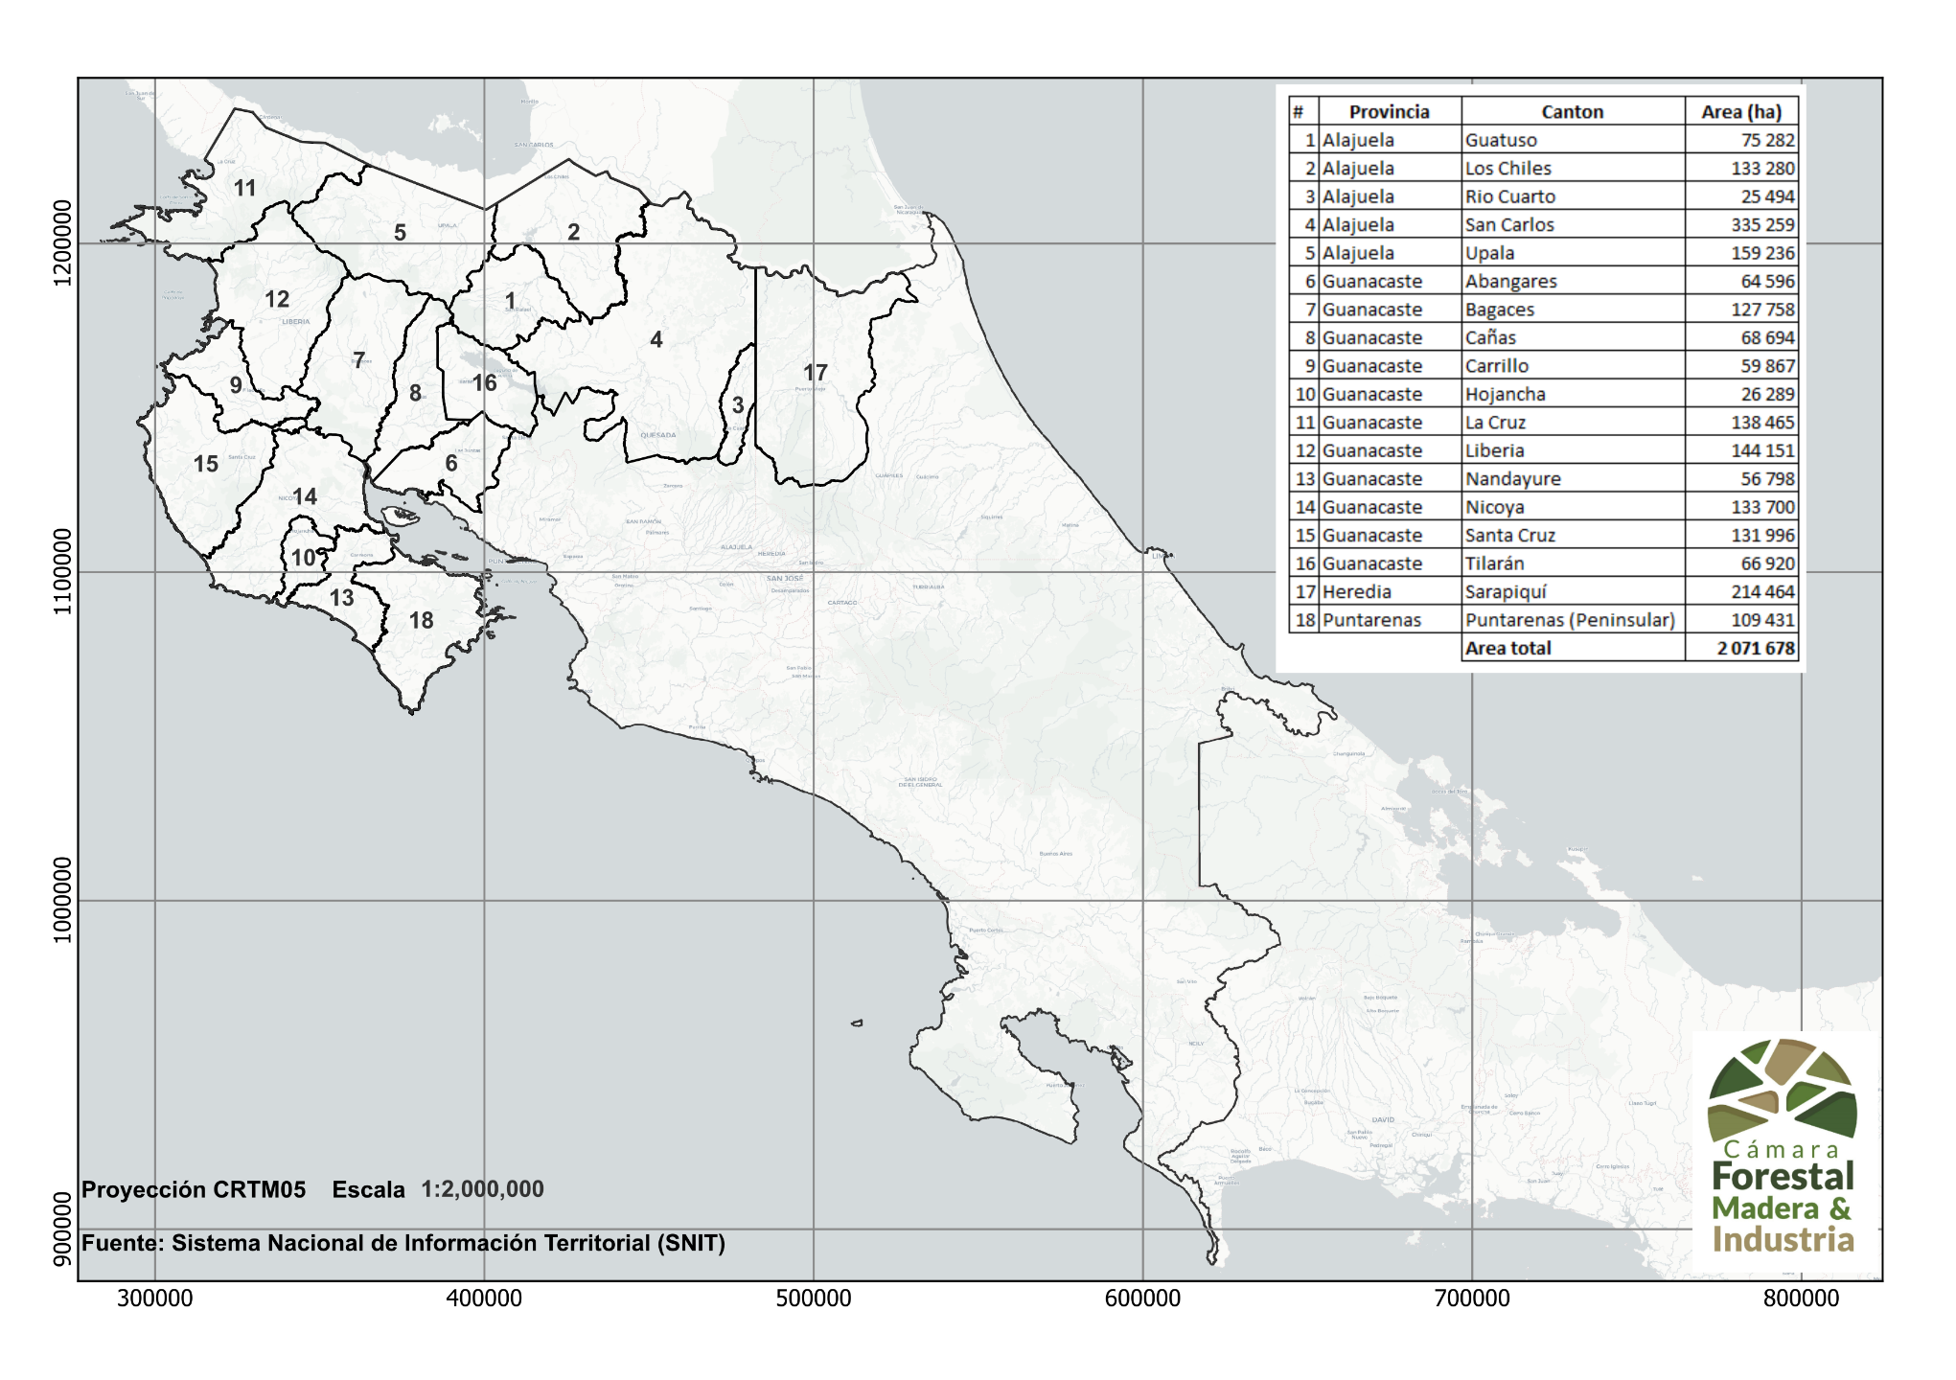
Figura 1. Mapa con la ubicación del área del proyecto por cantones en el país

Información silvicultural recolectada
Esta actividad fue desarrollada por medio de análisis estadístico a 104 parcelas de bosque secundario disponibles en el área de interés del proyecto (AdI). Para ello se solicitó acceso a cuatro bases de datos de información silvicultural:
- Datos silviculturales de las parcelas de bosque secundario del Inventario Nacional Forestal 2013 ( (Programa REDD/CCAD-GIZ - SINAC, 2015))
- Parcelas temporales para estimar el stock de carbono de bosques secundarios para la Secretaría REDD de Costa Rica (Coto Loría, 2019) y (Rodriguez Chacón, 2019)
- Base de datos Programa Producción y Conservación en Bosques del Centro Agronómico Tropical de Investigación y Enseñanza (CATIE, Programa Producción y Conservación en Bosques. Delgado, L.D., 1993).
- Base de datos de planes de manejo de bosque secundario del proyecto del Fondo de Desarrollo Verde, ejecutado por la Comisión de Desarrollo Forestal de San Carlos (Programa Fondo de Desarrollo Verde para la región, CODEFORSA, 2020-2022).
En cada caso se verificó que la información contara con número de parcela, número de subparcela, ubicación geográfica de las parcelas (coordenadas X, Y , sistema de proyección), familia, género, especie, nombre científico, número de individuo, diámetro a la altura del pecho (dap) en cm, además se verificó la metodología de establecimiento y medición de las parcelas para poder analizar los resultados de manera conjunta. El análisis estadístico realizado comprendió el cálculo del índice de valor importancia (IVI) e índice de abundancia-dominancia de las especies forestales, para ello se determinó el área basal, frecuencia, dominancia, de acuerdo con la información de cada base de datos (Anexo 1). Para el Producto 2 se incluirá el cálculo de volumen comercial en m³.
Es importante mencionar que para el análisis estadístico de las especies forestales se excluyeron las palmas, lianas, bejucos, bambúes y mangles. Esto por no tratarse de especies categorizadas como árboles con potencial maderable (plantas lignificadas) y el mangle particularmente se excluye por ubicarse en propiedad del Estado o ubicarse en áreas de protección de cuerpos de agua.

Estratificación del área del proyecto
El análisis geoespacial permitió caracterizar biogeográficamente el bosque secundario y complementar con el análisis del paisaje forestal. Para ello se realizó una estratificación con base en las zonas forestales planteadas en (Solano, G; Aguilar, L; Lizano, M; Chavarría, M; CODEFORSA, 2018).

Selección de especies forestales y validación de información
Los resultados de la actividad 1.1 en complemento con la estratificación geoespacial planteada permitieron la priorización de las especies con mayor potencial y disponibilidad para el abastecimiento de materia prima proveniente de bosques secundarios, para la selección de las especies se realizó una matriz con el índice abundancia-dominancia como indicador principal.
Para la validación de la priorización de especies se realizaron tres talleres presenciales en el área de influencia del proyecto y un taller virtual para el empoderamiento de actores clave en el manejo de bosque secundario (anexos invitación general (Anexo 2), cronograma (Anexo 4) y lista de participantes (Anexo 5). Posteriormente se socializó la grabación del taller virtual y el sondeo en línea “Validación de las especies forestales de bosque secundario: usos potenciales” (Anexo 6 y Anexo 7) con el fin de compilar información del uso cultural de las especies seleccionadas por parte de la población local, industria forestal de la zona y otros actores relevantes.

Presentación de datos

Definición de Bosque Secundario
De acuerdo con el Decreto Ejecutivo N° 39952-MINAE (MINAE, 2016a), la definición de bosque secundario es la siguiente:
“Tierra con vegetación leñosa de carácter sucesional secundario, que se desarrolla una vez que la vegetación original ha sido eliminada por actividades humanas y/o fenómenos naturales, con una superficie mínima de 0.5 hectáreas. Se incluyen también aquellas tierras desprovistas de vegetación leñosa, que voluntariamente se registren ante la AFE con el fin de promover el proceso de sucesión natural, y las tierras de bosque secundario inmediatamente después de aprovechadas bajo el sistema de cortas de regeneración, según lo establecido en los correspondientes Estándares de Sostenibilidad para el Manejo de Bosques Secundarios.”

Superficie de bosque secundario en Costa Rica
Según datos producidos en el Inventario Nacional Forestal del 2013 (INF-2013) (Programa REDD/CCAD-GIZ - SINAC, 2015) la superficie de bosque secundario en ese año se estimó en 940 820 ha. Es importante mencionar que la metodología para la estimación de esta cobertura forestal no es clara, sin embargo, se utilizó información anterior a 2013 para identificar superficies nuevas de bosques secundarios, tal y como se plantea en la metodología REDD que genera un análisis de imágenes correspondientes a una serie de tiempo, donde se aplica una metodología consistente a lo largo de todo el periodo de evaluación que va desde 1991 hasta el 2021.
Cuadro 1. Superficie de bosque secundario obtenido de la serie de tiempo producida por la Secretaría REDD de Costa Rica
Mapa cobertura REDD  (año evaluación) | Superficie nacional Bosque Secundario (ha)
1992 | 560 872
1998 | 637 029
2001 | 700 221
2008 | 732 699
2011 | 783 516
2013 | 868 824
2015 | 893 880
2017 | 880 068
2019 | 875 135
2021 | 885 538

Las áreas presentadas en el Cuadro 1, consideran las áreas forestales nuevas registradas en el año de evaluación que no se haya identificado en años anteriores, pero no se logra diferenciar las áreas reforestadas. En las áreas presentadas en el análisis del punto 4.1 se ubican las áreas reforestadas con Pago por Servicios Ambientales y son excluidas de las áreas calculadas.
La metodología implementada por la secretaria REDD (SeREDDCR) para contabilizar los usos forestales, permite fechar las coberturas forestales que aparecen en periodos posteriores en sitios que presentaron usos diferentes a bosques. Este tema se trata en el punto 4.1

Parcelas de muestreo en bosque secundario
Para el análisis silvicultural de bosque secundario se planteó utilizar los datos provenientes de las parcelas establecidas por la secretaria REDD en el año 2019, de las cuales, 51 se ubicaban dentro del AdI.
Dado que las parcelas establecidas por SeREDDCR se basaron en la metodología establecida en el INF-2013, se solicitó al SINAC los datos de 42 parcelas de bosque secundario del INF-2013 ubicadas en el AdI. En total se analizaron 93 parcelas rectangulares de 20 x 50 metros según los datos se presentan diversos tipos de bosques secundarios.
También se observaron vacíos de información en un sector de San Carlos y otro en Sarapiquí. Para el caso de San Carlos, se obtuvo información de 8 sitios facilitados por CODEFORSA (Programa Fondo de Desarrollo Verde para la región, CODEFORSA, 2020-2022) donde se levantó información para planes de manejo mediante muestreo de media cadena, por esta razón se propone estratificar el sector donde se ubican estos sitios para tratar la información obtenida diferenciada a la levantada por la SeREDDCR y el INF-2013.
Para Sarapiquí, se contó con la colaboración del CATIE (CATIE, Programa Producción y Conservación en Bosques. Delgado, L.D., 1993), quienes brindaron datos de 3 parcelas permanentes de una hectárea en sitios clasificados como bosques secundarios disetáneos tardíos, según Código de Practicas (SINAC-CONAC, 2018). Dichas unidades de muestreo se establecieron con poco distanciamiento, por lo cual la información se procesó, pero no fue contemplada para la priorización de especies forestales.
En total se procesaron 104 parcelas o sitios (de carácter temporal la mayoría y solo 3 parcelas permanentes aportados por el CATIE), la ubicación de estas parcelas se muestra en la Figura 2 y en el Anexo 2. No se adjuntan los datos primarios compartidos para generar la información del punto 4.

Estratificación del Área de Interés del proyecto
El área de interés del proyecto se ubica en las zonas de vida (Holdridge, 1967) bosque seco tropical, bosque húmedo y bosque muy húmedo tropical. También cuenta con diversas formaciones geológicas, y otras condiciones que diferencian tipos de bosques en la extensión del área de interés.
Para proceder a estratificar el área de interés del proyecto se usarán zonas forestales según (Solano, G; Aguilar, L; Lizano, M; Chavarría, M; CODEFORSA, 2018) y a la vez agrupándolas en tres grandes estratos y un sub-estrato según se muestra en el siguiente cuadro y en la Figura 3.
Cuadro 2. Ubicación de las parcelas de muestreo en bosque secundario según Zona Forestal y ESTRATO
ESTRATO / Zona Forestal | Numero de parcelas
ESTRATO 1. PACIFICO NORTE | 69
Cerros del Centro de la Península de Nicoya | 11
Cordillera de Tilarán | 1
Cuenca del rio Tempisque-Llanuras | 5
Cuenca del rio Tempisque-Lomas | 1
Laderas y Cerros de Guanacaste-Cerros del Norte de la Península Nicoya | 3
Laderas y Cerros de Guanacaste-Laderas Altas de la Cordillera de Guanacaste | 2
Laderas y Cerros de Guanacaste-Laderas bajas Cordillera de Guanacaste y Nicoya | 24
Laderas y Cerros de Guanacaste-Laderas bajas Cordillera Tilarán | 6
Manglar del Pacifico Norte | 7
Península de Santa Elena | 6
Tierras bajas del Sur de la Península de Nicoya | 3
ESTRATO 2. UPALA | 8
Cordillera Volcánica de Guanacaste desde los 500 msnm | 1
Humedales de Ca/o Negro | 1
Llanuras de Guatuso | 6
ESTRATO 3. ZONA NORTE | 19
Cerros El Jardín y Chaparrón y otros | 1
Cordillera Volcánica Central | 4
Llanuras de San Carlos, Tierras elevadas | 2
Llanuras de Sarapiquí | 1
Llanuras del Caribe | 2
Llanuras del Gaspar | 1
Tierras Elevadas de la Zona Norte, entre 100 y 700 msnm | 8
SUB-ESTRATO 3 ZONA NORTE-ZB | 8
Humedales de Caño Negro | 1
Llanuras de Guatuso | 2
Llanuras de San Carlos, Tierras elevadas | 5
Total general | 104

En el ESTRATO 3 se genera un sub-estrato correspondiente a la ubicación de los Planes de Manejo en bosque secundario establecidos por CODEFORSA, dado que el sistema difiera completamente con la metodología compartida por la SeREDDCR y el INF-2013.

Superficie de bosque secundario en el Área de Interés del proyecto
Para la cuantificación de la superficie de bosque secundario se utilizó el mapa de cobertura 2021 (MC21) de la SeREDDCR (Cordoba, 2023), el cual ubica e identifica cohortes de edad del bosque secundario que serán utilizados para clasificarlo por franjas de edad en el punto 4.1 y la Figura 4.
Figura 2. Mapa con la ubicación de parcelas de muestreo en bosques secundarios aportadas por diversas instituciones en el AdI.
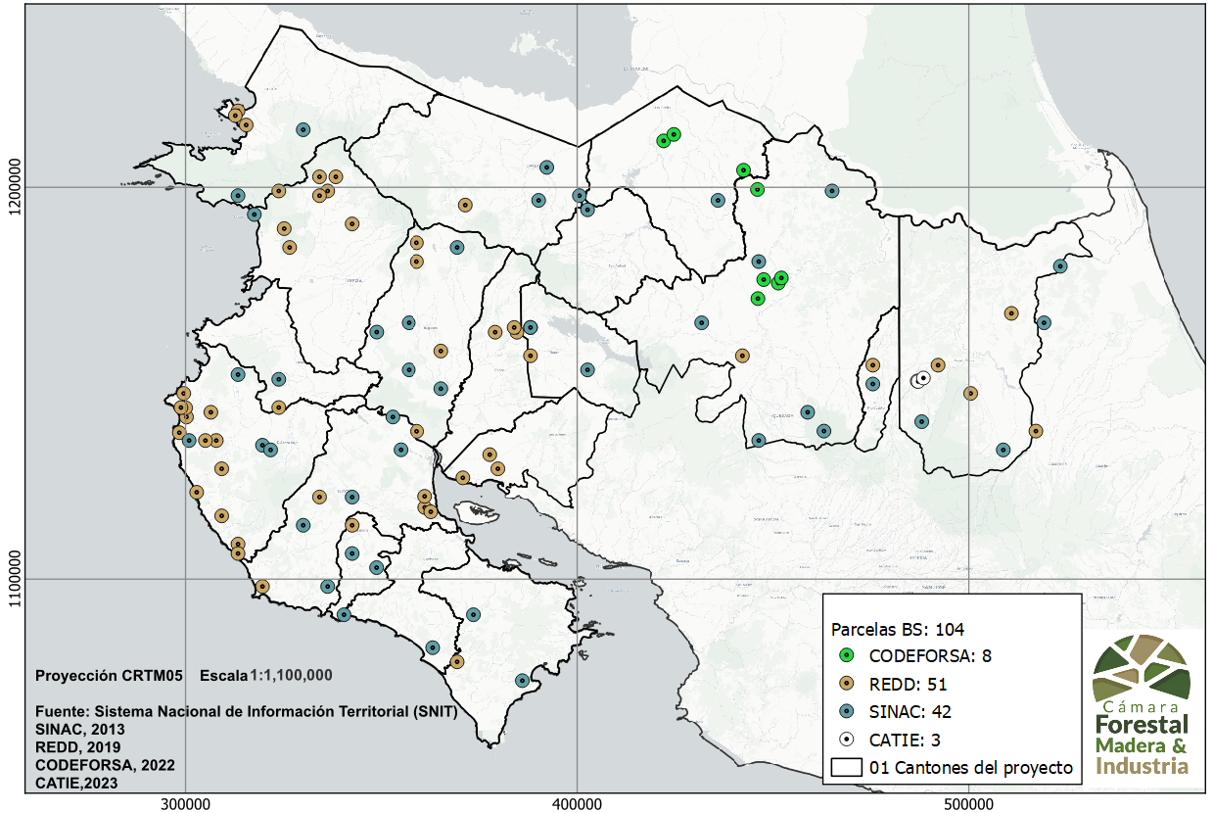

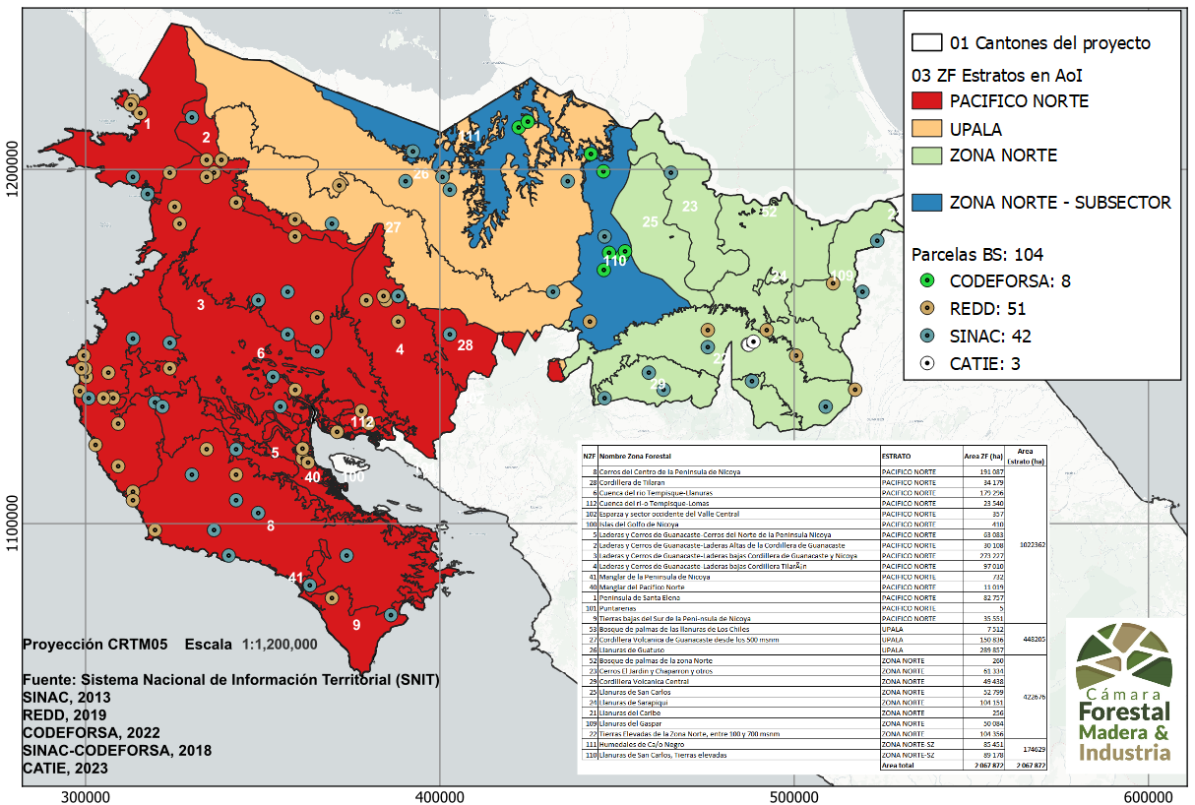
Figura 3. Mapa con la ubicación de parcelas de muestreo en ESTRATO y Zonas Forestales en el AdI.

Análisis e interpretación de los datos y resultados

Caracterización del bosque secundario presente en el área del proyecto
El bosque secundario del AdI se ubica principalmente en el estrato Pacífico Norte (57.4%) del total de esta cobertura, esto se debe principalmente a la dinámica socioeconómica de la Región Chorotega. Esta región históricamente ha sido destinada a la agricultura y ganadería, los cambios generalizados en la matriz económica del país han propiciado que aumente el abandono de tierras y la regeneración natural, favoreciendo actividades relacionadas con el turismo.
Por otro lado, el estrato Upala representa el 22.7% de los bosques secundarios del AdI siendo el segundo estrato con mayor crecimiento de esta cobertura en el periodo previo a 2007. La Zona Norte representa el 14.1% y Zona Norte-Subsector representa el 5.8%.
Cuadro 3. Superficie del bosque secundario (ha.) por clasificación de edad del bosque por ESTRATO
Categoría de edad | Áreas por ESTRATO (ha.) |  |  |  | TOTAL  (ha)
 | PACIFICO NORTE | UPALA | ZONA NORTE | ZONA NORTE-SUBSECTOR
1. Bosque secundario antes de 1991 | 149 010.1 | 32 296.9 | 15 133.7 | 3 469.6 | 199 910.3
2. Bosque secundario 1992-2007 | 53 525.7 | 22 097.7 | 21 747.9 | 8 012.0 | 105 383.4
3. Bosque secundario 2008-2021 | 37 772.0 | 40 444.7 | 22 174.3 | 12 739.8 | 113 130.8
TOTAL | 240 307.8 | 94 839.3 | 59 055.9 | 24 221.4 | 418 424.6

De acuerdo con el cuadro 3, los bosques más jóvenes (2008-2021) se ubican en mayor porcentaje en el estrato Upala (35.7%), seguido de Pacífico Norte (33.3%), Zona Norte (19.6%) y Zona Norte-Subsector (11.2%) respectivamente.
Es importante relacionar el cambio neto de cobertura de bosque secundario con la coyuntura comercial y de desarrollo del AdI, por ejemplo, el estrato Pacífico Norte aumentó la cobertura de bosque secundario 29 802 ha/año en el periodo 1986-1991, influenciado por los cambios políticos y globales referentes a la adaptación al cambio climático, que surgen en la primera Conferencia sobre el Medio Ambiente Humano en Estocolmo, Suecia, en 1972 y el impacto de las reformas estructurales y políticas económicas en el sector agroexportador en la escala local (Villasuso, 2000). Para el periodo 2008-2021 el aumento de cobertura fue de 2 905.5 ha/año lo que refleja la estabilidad en el cambio de cobertura, debido al impacto de la Ley Forestal 7575 (prohibición del cambio de uso del suelo, reducción de la rentabilidad del sector ganadería y disponibilidad de tierras).
Esta situación se replica para los demás estratos con excepción del estrato Zona Norte-Subsector, la cual aumenta la cobertura en el periodo 2008-2021 (aumentando un 40%), pasando de 693.9 ha/año (antes de 1991) a 1 745.9 ha/año. Los factores que influyen mayoritariamente son el desarrollo de infraestructura y el aumento de la actividad vinculada con la producción agroexportadora (principalmente piña de exportación) (Zevallos, 2013).
Figura 4. Mapa con la ubicación de parcelas de muestreo en bosques secundarios por categoría de edad.
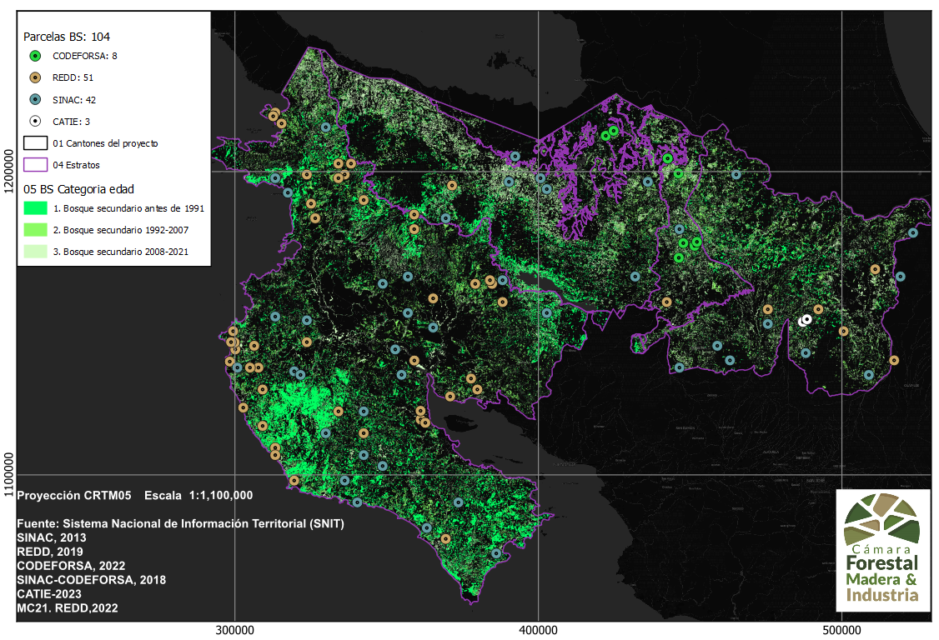

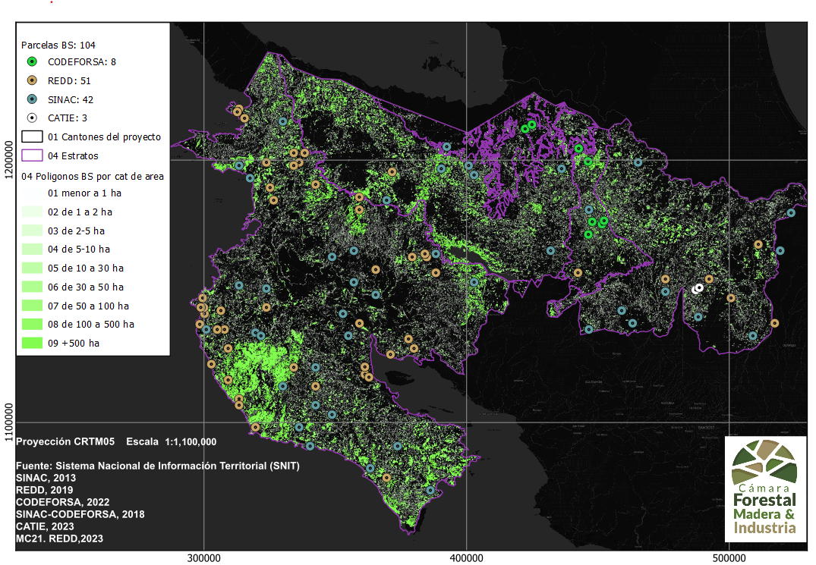
Figura 5. Mapa con la ubicación de parcelas de muestreo en bosques secundarios por categoría de tamaño de bloque (ha).

La concentración de áreas de bosque secundario de mayor edad (Figura 4) en parches mayores a 500 ha (Figura 5), refleja una mayor conectividad y rehabilitación del paisaje forestal. Por otro lado, el Cuadro 4 muestra que la superficie de bosque secundario menor a 30 ha corresponde a 211 463 ha (50.5%) y mayor a 30 ha es de 206 927 ha (49.5%).
La mayor parte de los bosques secundarios según clasificación por tamaño de bloque se encuentra en el estrato Pacífico Norte (23.5%), seguida de Upala (21.2%), Zona Norte-Subsector (13.2%) y Zona Norte (13.9%). Los porcentajes señalados representan el porcentaje de bosque secundario con respecto al área total de cada estrato.
Cuadro 4. Superficie del bosque secundario (ha.) por clasificación de tamaño de bloque de bosque secundario por estrato
Cat_area | PACIFICO NORTE | UPALA | ZONA NORTE | ZONA NORTE-SUBSECTOR | TOTAL | Area menor y mayor a 30 ha
01 menor a 1 ha | 25 135 | 10 316 | 11 521 | 5 346 | 52 319 | 211 463
02 de 1 a 2 ha | 11 716 | 5 429 | 5 765 | 2 424 | 25 334
03 de 2-5 ha | 19 701 | 8 678 | 8 854 | 3 418 | 40 652
04 de 5-10 ha | 18 739 | 7 932 | 6 816 | 2 470 | 35 958
05 de 10 a 30 ha | 30 731 | 12 591 | 10 264 | 3 615 | 57 200
06 de 30 a 50 ha | 13 786 | 6 686 | 4 616 | 980 | 26 067 | 206 927
07 de 50 a 100 ha | 20 028 | 8 404 | 4 750 | 1 616 | 34 798
08 de 100 a 500 ha | 36 789 | 21 334 | 6 467 | 1 679 | 66 269
09 +500 ha | 63 661 | 13 461 | 0 | 2 671 | 79 793
Total general | 240 286 | 94 831 | 59 053 | 24 220 | 418 390
Área total (ha) | 1 022 362 | 448 205 | 448 205 | 174 629 | 2 093 401
Porcentaje (%) | 23.5% | 21.2% | 13.2% | 13.9% | 20.0%

La superficie total del área de estudio corresponde 2 093 401 ha, de la cual la cobertura de bosque secundario representa el 20% con 418 390 ha (Cuadro 4).
El Cuadro 5 muestra que la superficie de bosque secundario menor a 30 ha corresponde a 318 456 ha (99.5%) y mayor a 30 ha es de 1 558 ha (5%). El alto porcentaje que representan las áreas de menores a 30 ha refleja un alto grado de fragmentación del paisaje forestal, lo cual puede significar que la tenencia de la tierra se encuentra distribuida en una gran cantidad de propietarios. Esta tendencia se puede relacionar con los objetivos del Instituto de Desarrollo Agrario (IDA) que hacia finales de los años ochenta y principios de los noventa, dirige sus políticas a la compra y distribución de tierras, para la formación de asentamientos campesinos en fincas pequeñas, no mayores de 500 hectáreas, que le permitieran resolver la constante presión sobre la tierra (Instituto de Desarrollo Agrario (IDA), 2006).

Cuadro 5. Superficie del bosque secundario (ha.) por clasificación de numero de bloques de bosque secundario por estrato según MC21 de la SeREDDCR
Cat_area | PACIFICO NORTE | UPALA | ZONA NORTE | ZONA NORTE-SUBSECTOR | TOTAL | Área menor y mayor a 30 ha
01 menor a 1 ha | 137 680 | 53 067 | 59 111 | 28 852 | 278 710 | 318 456
02 de 1 a 2 ha | 8 368 | 3 859 | 4 119 | 1 720 | 18 066
03 de 2-5 ha | 6 302 | 2 771 | 2 863 | 1 114 | 13 050
04 de 5-10 ha | 2 702 | 1 135 | 980 | 360 | 5 177
05 de 10 a 30 ha | 1 842 | 763 | 621 | 227 | 3 453
06 de 30 a 50 ha | 357 | 175 | 118 | 25 | 675 | 1 558
07 de 50 a 100 ha | 289 | 124 | 72 | 25 | 510
08 de 100 a 500 ha | 185 | 95 | 34 | 10 | 324
09 +500 ha | 35 | 12 | 0 | 2 | 49
Total general | 157 760 | 62 001 | 67 918 | 32 335 | 320 014

Se puede inferir que el resultado de la política y objetivos del desarrollo rural en el país en la década de los 80 para las regiones del AdI es una distribución de la tenencia de la tierra fragmentada, es decir, terrenos de áreas pequeñas en manos de diversos propietarios (áreas promedio de 0.7 ha en la clasificación de menor a 30ha) (Cuadro 6). Es importante vincular geoespacialmente esta distribución y validar con el Instituto de Desarrollo Rural (INDER) la concordancia de áreas otorgadas con respecto a la ubicación del bosque secundario, adicionalmente la identificación de oportunidades para la generación de medios de vida locales y una estrategia de manejo integral de finca.
Cuadro 6. Superficie del bosque secundario (ha.) por clasificación de la superficie promedio por bloques (ha) de bosque secundario por ESTRATO según MC21 de la SeREDDCR
Cat_area | PACIFICO NORTE | UPALA | ZONA NORTE | ZONA NORTE-SUBSECTOR | TOTAL | Área menor y mayor a 30 ha
01 menor a 1 ha | 0.2 | 0.2 | 0.2 | 0.2 | 0.2 | 0.7
02 de 1 a 2 ha | 1.4 | 1.4 | 1.4 | 1.4 | 1.4
03 de 2-5 ha | 3.1 | 3.1 | 3.1 | 3.1 | 3.1
04 de 5-10 ha | 6.9 | 7.0 | 7.0 | 6.9 | 6.9
05 de 10 a 30 ha | 16.7 | 16.5 | 16.5 | 15.9 | 16.6
06 de 30 a 50 ha | 38.6 | 38.2 | 39.1 | 39.2 | 38.6 | 132.8
07 de 50 a 100 ha | 69.3 | 67.8 | 66.0 | 64.7 | 68.2
08 de 100 a 500 ha | 198.9 | 224.6 | 190.2 | 167.9 | 204.5
09 +500 ha | 1818.9 | 1121.8 |  | 1335.5 | 1628.4
Total general | 1.5 | 1.5 | 0.9 | 0.7 | 1.3

En complemento es fundamental que los resultados sobre la fragmentación y distribución de áreas por estrato sea un parámetro que permita que el manejo de bosque secundario aumente su valor en términos de rentabilidad para los múltiples propietarios. Tomando en consideración la recomendación de identificar oportunidades para el manejo integral de finca es relevante considerar las escalas de manejo en áreas pequeñas (menores a 30 ha), la posibilidad de manejo asociativo (bloques de bosque secundario colindante, con tenencia de la tierra con múltiples propietarios) y manejo de áreas medianas y grandes (mayores a 30 ha).

Identificación de áreas con restricciones para el manejo de bosque secundario
En Costa Rica la cobertura forestal se encuentra regulada por la categoría de manejo asignada de acuerdo con el artículo 32 sobre la clasificación de las áreas silvestres protegidas (ASP) (Ley Orgánica del Ambiente 7574), la cual determina que en Parques Nacionales es prohibida la extracción y aprovechamiento de flora y fauna. Además, existen procedimientos de manejo forestal diferenciados para los territorios indígenas de acuerdo con lo definido en la Ley Indígena 6172 y para bosques en áreas con fragilidad ambiental (ASP, viabilidad ambiental), requiriendo actualmente que se realice un estudio de impacto ambiental para el otorgamiento de la viabilidad ambiental y la autorización para el manejo forestal.
Cuadro 7. Superficie del bosque secundario (ha.) por restricciones (ASP o TI)
Categoría de restricciones | ESTRATO (ha) |  |  |  | Área Total (ha)
 | PACIFICO NORTE | UPALA | ZONA NORTE | ZONA NORTE-SUBSECTOR
En Territorio indígena | 559 | 383 |  | 7 | 949
En PN, prohibida corta de arboles | 26 080 | 4 379 | 617 |  | 31 076
En ASP, Viabilidad ambiental | 14 231 | 6 266 | 13 422 | 1 791 | 35 710
Área Total | 40 870 | 11 028 | 14 039 | 1 798 | 67 735

De acuerdo con el cuadro 7 área total de bosque secundario identificado en el AdI con alguna condición restrictiva corresponde con 67 735 ha. Estas áreas se ubican en territorios indígenas que representan el 1.4%, parques nacionales con el 45.9% y ASP, viabilidad ambiental con el 52.7% (Figura 6).
Para efecto de este estudio los territorios indígenas y las ASP, viabilidad ambiental se excluyen del análisis por la implicación diferenciada de trámites y costos que se requieren para el permiso de aprovechamiento. Para el caso de los territorios indígenas se considera relevante el conocimiento del uso cultural de las especies presentes en estos sitios y el valor de la cosmovisión de estas comunidades.

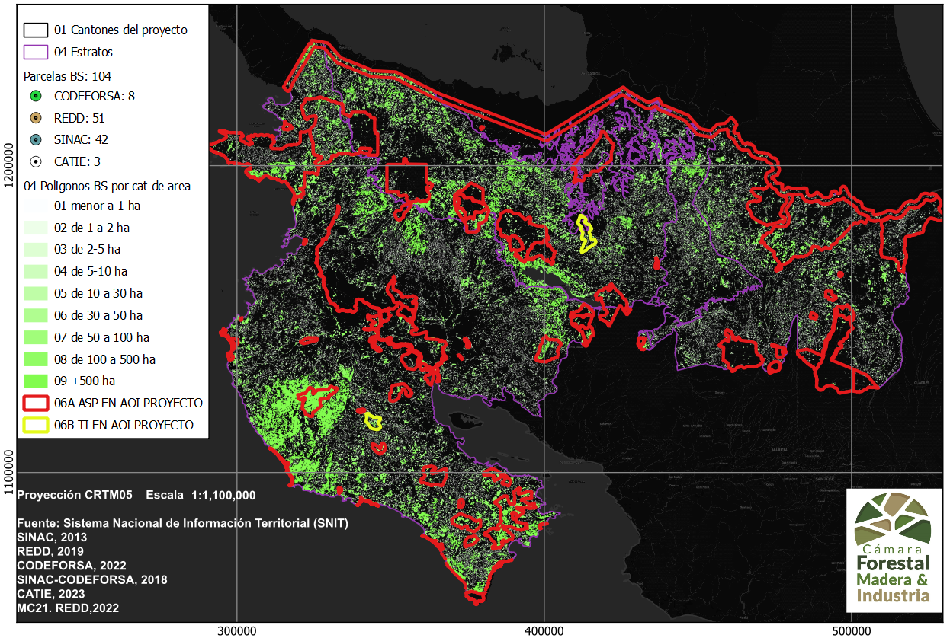
Figura 6. Mapa con la ubicación de bosques secundarios y áreas con restricciones (Áreas Silvestres Protegidas y Territorios indígenas)

Definición de Unidad de Paisaje Productivo (UPP)
Considerando que la superficie de los cuatro estratos geográficamente ubicados (Figura 3) aun es extensa, se propone la selección de sitios que presentan una mayor densidad de bosque secundario y la ubicación de parcelas de muestreo (Figura 8).
A estos sitios se les asigna el nombre de Unidades de Paisaje Productivo (UPP), los cuales se tratarán con mayor detalle en el Producto 2. Se pretende hacer una propuesta donde se integre el manejo forestal de bosques primarios y secundarios, aplicando las prescripciones silviculturales consolidadas, considerando las actividades agropecuarias que forman parte de ese paisaje productivo.
La selección de especies para los siguientes productos se hará a nivel de estas cuatro UPP.

Selección preliminar de áreas potenciales como Unidades de Paisaje Productivo
Se seleccionaron visualmente dos UPP en el Pacifico Norte, la UPP 1 en la Península de Nicoya que contiene al Parque Nacional Diría, pero se excluye del área presentada en el Cuadro 8, la UPP 2 se ubica junto al Parque Nacional Guanacaste, la UPP 3 se ubica en el sector de Upala y la UPP 4 corresponde a la superficie donde se distribuyen la mayoría de los sitios evaluados con planes de manejo por parte de CODEFORSA. Los límites de la UPP están en función de la distribución de las parcelas de muestreo.
Las áreas calculadas en Cuadro 8 y presentadas en la Figura 7 se obtienen del Mapa de cobertura 2021 de la SeREDDCR. (Cordoba, 2023)
Cuadro 8. Superficie bosques, cultivos, pastizales y otros usos por Unidad de Paisaje productivo propuestas.
Nombre UPP |  | Area Total  (ha) | Area (ha)
 |  |  | Bosque secundario | Bosque Maduro | Cultivos | Pastizales | Otros usos
1 | Pacifico norte | 82 636.5 | 42 501.6 | 24 015.6 | 543.7 | 13 330.5 | 2 245.1
2 | Pacifico norte | 22 130.1 | 5 866.7 | 6 898.1 | 124.7 | 9 240.7 | 0.0
3 | Upala | 28 280.6 | 11 277.3 | 2 798.4 | 4 752.3 | 8 055.3 | 1 397.2
4 | Cutris | 56 916.5 | 16 435.2 | 12 881.9 | 4 334.3 | 21 886.5 | 1 378.6

Se observa en la Figura 7 en la UPP 1, un porcentaje de cobertura forestal cercana al 80%, donde el bosque secundario representa un 50% aproximadamente de la superficie total de la UPP1. Para las otras 3 UPP los bosques primarios y secundarios representan un 50% aproximadamente y que comparten el paisaje productivo junto a pastizales en mayor porcentaje y áreas de cultivo.
Figura 7. Superficie porcentual de bosques, cultivos, pastizales y otros usos por Unidad de Paisaje productivo propuestas
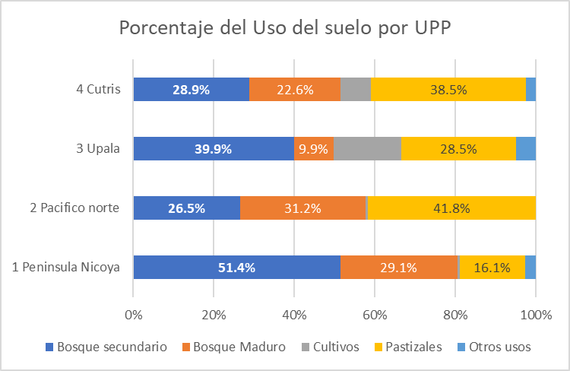
Cada una de las UPP refleja la dinámica económica de la región en la que se ubica, pues hay predominancia de uso de suelo en bosque primario y secundario, en complemento con cultivos y pastizales. Como se planteó en la justificación de este proyecto la región Chorotega y Huetar Norte son los principales núcleos de los agronegocios y la producción primaria de exportación, razón por la cual el aumento del valor tangible de los bosques secundarios es vital como complemento para la rentabilidad de las fincas y el desarrollo rural.

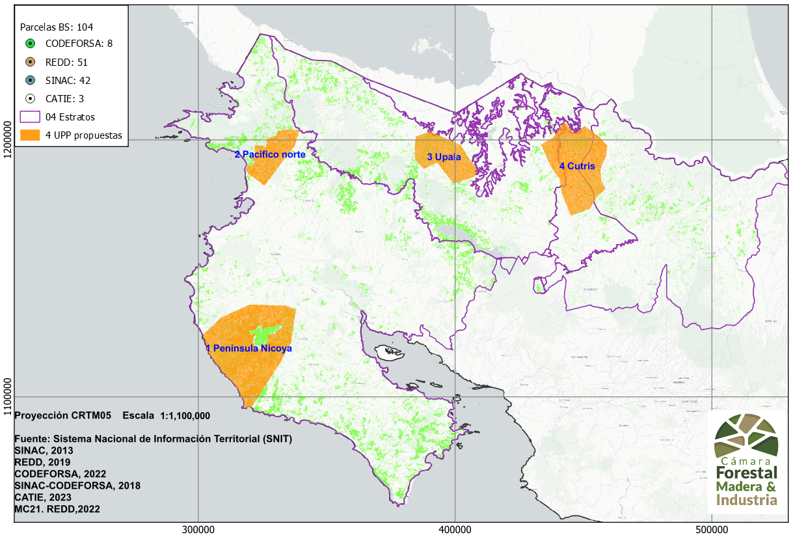
Figura 8. Mapa que muestra la ubicación de las 4 Unidades de Paisaje Productivo propuestas preliminarmente

Identificación de las especies forestales más importantes
En el Anexo 3 se muestra el detalle de las 20 especies con mayor IVI y mayor Índice abundancia-dominancia. De este análisis realizado y considerando la abundancia por especie se identificaron las tres especies por estrato con mayor relevancia, mismas que se resumen en los siguientes cuadros:
Cuadro 9. 20 especies por estrato y UPP más importantes y numero de posición de la especie por Valor de importancia abundancia-dominancia
Especie | 1 ESTR PN | 2 ESTR UPALA | 3 ESTR ZN | 4 ESTR ZN-CUTRIS | 5 ESTR ZN SARAP | 6 UPP 1 PACIFICO NORTE | 7 UPP 2 PACIFICO NORTE | 8 UPP 3 UPALA | 9 UPP 4 ZONA NORTE
Abarema adenophora |  |  |  |  |  |  | 18
Albizia adinocephala |  |  |  |  |  |  | 15
Albizia niopoides |  |  |  |  |  |  | 13
Alchornea costaricensis |  |  |  | 15 |  |  |  |  | 18
Alchornea latifolia |  |  |  |  | 18
Alvaradoa amorphoides |  |  |  |  |  | 15
Anacardium excelsum | 19
Apeiba membranacea |  | 5 | 4
Apeiba tibourbou |  |  |  |  |  |  | 9
Brosimum lactescens |  | 18 |  |  |  |  |  | 7
Bursera simaruba | 4 |  |  |  |  | 11 | 2
Byrsonima arthropoda |  |  |  |  | 12
Byrsonima crassifolia | 9 |  |  |  |  |  | 14
Carapa guianensis |  |  |  |  |  |  |  | 14
Casearia arborea |  |  |  |  | 5
Cassia grandis |  |  |  |  |  | 18
Castilla elastica |  | 10
Cecropia obtusifolia |  |  | 3
Cedrela odorata |  |  | 5 |  |  | 9
Cespedesia spathulata |  |  |  |  |  |  |  | 19
Chimarrhis parviflora |  |  | 6
Chomelia spinosa |  |  |  |  |  |  | 20
Chomelia venulosa |  |  |  |  |  |  | 16
Coccoloba caracasana | 11
Cochlospermum vitifolium | 2 |  |  |  |  | 3 | 8
Conceveiba pleiostemona |  |  | 7 |  |  |  |  | 11
Conostegia micrantha |  |  | 18
Cordia alliodora | 3 | 2 |  | 11 |  | 4 | 3 | 8 | 11
Cordia bicolor |  |  |  |  | 6
Cordia cymosa |  |  | 8 | 3 |  |  |  |  | 3
Cordia dwyeri |  | 8 |  |  |  |  |  | 10
Croton smithianus |  |  |  | 4 | 20 |  |  |  | 4
Cupania guatemalensis |  |  |  |  |  | 6
Dendropanax arboreus |  | 14 | 15 |  | 10 |  |  | 3
Dialium guianense |  |  |  | 2 |  |  |  |  | 2
Diospyros acapulcensis | 16 |  |  |  |  |  | 11
Enterolobium cyclocarpum | 17 | 4 |  |  |  | 17 | 12
Enterolobium schomburgkii |  | 9 |  |  |  |  |  | 2
Eugenia hiraefolia |  |  |  |  |  | 12
Exostema mexicanum | 12
Gliricidia sepium | 10 |  |  |  |  |  | 4
Goethalsia meiantha |  | 6
Especie | 1 ESTR PN | 2 ESTR UPALA | 3 ESTR ZN | 4 ESTR ZN-CUTRIS | 5 ESTR ZN SARAP | 6 UPP 1 PACIFICO NORTE | 7 UPP 2 PACIFICO NORTE | 8 UPP 3 UPALA | 9 UPP 4 ZONA NORTE
Guarea kunthiana |  |  | 10
Guazuma ulmifolia | 1 |  |  |  |  | 2 | 1
Haematoxylum brasiletto | 13
Hasseltia floribunda |  |  |  |  | 8
Hernandia didymantha |  |  |  |  | 15 |  |  | 12
Hirtella media |  | 13 |  |  |  |  |  | 4
Inga leiocalycina |  |  |  |  | 19
Inga oerstediana |  | 3
Inga pezizifera |  | 12
Inga ruiziana |  |  | 13
Inga sp |  |  |  | 5 |  |  |  |  | 5
Inga thibaudiana |  |  |  |  | 17 |  |  | 17
Inga vera |  |  |  |  |  | 20
Jacaratia spinosa |  |  | 17
Laetia procera |  | 19 |  |  | 3 |  |  | 18
Licaria misantlae |  |  | 12
Lonchocarpus felipei |  |  |  |  |  | 7
Lonchocarpus guatemalensis |  | 11
Lonchocarpus minimiflorus | 5 |  |  |  |  | 16 | 6
Lonchocarpus sp |  |  |  | 14 |  |  |  |  | 14
Luehea candida | 15 |  |  |  |  | 13
Lysiloma auritum |  |  |  |  |  | 5
Lysiloma divaricatum | 6 |  |  |  |  | 8
Machaerium biovulatum |  |  |  |  |  |  | 17
Malvaviscus concinnus |  |  |  |  |  |  | 10
Minquartia guianensis |  |  |  |  | 16
Ocotea sp |  |  |  | 17 |  |  |  |  | 19
Pausandra trianae |  |  |  |  |  |  |  | 16
Pentaclethra macroloba |  |  | 1 | 1 | 1 |  |  |  | 1
Pourouma bicolor |  |  | 9 | 19 | 11 |  |  | 20 | 17
Pourouma minor |  |  | 20
Pouteria sp |  |  |  |  |  |  |  |  | 20
Protium stevensonii |  |  |  | 12 |  |  |  |  | 12
Pseudolmedia spuria |  |  |  | 10 |  |  |  |  | 7
Psidium guajava |  | 1
Rehdera trinervis | 14 |  |  |  |  |  | 5
Samanea saman | 8
Schizolobium parahyba |  |  |  |  |  | 14
Schoepfia schreberi |  |  |  |  |  |  | 19
Semialarium mexicanum | 18 |  |  |  |  |  | 7
Sideroxylon contrerasii |  | 15 |  |  |  |  |  | 5
Simarouba amara |  |  |  | 6 | 4 |  |  | 15 | 6
Spondias mombin | 7 |  | 11 | 9 |  | 1 |  |  | 10
Spondias purpurea | 20 |  |  |  |  | 10
Stemmadenia donnell-smithii |  | 16
Stryphnodendron microstachyum |  |  | 2 |  | 13
Tachigali costaricensis |  |  |  | 18 |  |  |  |  | 16
Tapirira guianensis |  | 17 |  |  | 7 |  |  | 6
Tetragastris panamensis |  | 7 |  |  |  |  |  | 1
Trichilia americana |  |  |  |  |  | 19
Trichilia sp |  |  |  | 16 |  |  |  |  | 15
Turpinia occidentalis |  |  |  | 7 |  |  |  |  | 8
Virola koschnyi |  | 20 |  |  |  |  |  | 9
Especie | 1 ESTR PN | 2 ESTR UPALA | 3 ESTR ZN | 4 ESTR ZN-CUTRIS | 5 ESTR ZN SARAP | 6 UPP 1 PACIFICO NORTE | 7 UPP 2 PACIFICO NORTE | 8 UPP 3 UPALA | 9 UPP 4 ZONA NORTE
Virola sebifera |  |  |  |  | 9
Vochysia allenii |  |  | 16
Vochysia ferruginea |  |  |  | 20 | 2
Xylopia sericea |  |  |  |  |  |  |  | 13
Xylopia sericophylla |  |  |  |  | 14
Zanthoxylum ekmanii |  |  | 19 | 13 |  |  |  |  | 13

De acuerdo con la validación de especies resultado de los talleres y el sondeo en línea se verifica que algunas de las especies con mayor índice abundancia-dominancia (Cuadro 10) corresponden con especies que cuentan con algún uso cultural.
Cuadro 10. Especies seleccionadas por UPP con mayor Índice Abundancia-Dominancia
NOMBRE CIENTIFICO | NOMBRE VERNÁCULO | INDICE DE ABUNDANCIA DOMINANCIA
UPP1. Pacífico Norte
Spondias mombin | Jobo | 20.9%
Guazuma ulmifolia | Guácimo | 20.5%
Cordia alliodora | Laurel | 10,8%
UPP2. Pacífico Norte
Guazuma ulmifolia | Guácimo | 28.8%
Bursera simaruba | Jiñocuabe | 28.6%
Cordia alliodora | Laurel | 26.0%
UPP3. Upala
Tetragastris panamensis | Canfín | 14.0%
Enterolobium scomburgkii | Guanacaste macho | 9.7%
Dendropanax arboreus | Fosforillo | 9.6%
UPP4. Zona Norte Subsector Cutris
Pentaclethra macroloba | Gavilán | 34.1%
Dialium guianense | Tamarindo | 14.7%

El porcentaje citado por cada especie es el del estrato analizado, ejemplo el Gavilán y el Tamarindo representan en abundancia el 48 % de total de especies del estrato Zona Norte-Subestrato (Cutris). Para la región Chorotega las especies con mayor validación fueron: Enterolobium cyclocarpum, Cedrela odorata, Cordia alliodora, Gliricidia sepium y Lysiloma divaricatum; para la región Huetar Norte: Dialium guianense, Cordia alliodora, Tachigali costaricensis, Pentaclethra macroloba, Enterolobium schomburgkii, Brosimum lactescens, Carapa guianensis y Zanthoxylum ekmanii.

Conclusiones
Las principales observaciones que se derivan de este informe son:

- En Costa Rica el área con cobertura de bosque secundario de acuerdo con el análisis realizado es de 885 538 ha aproximadamente, lo cual representa aproximadamente un 18% de la superficie terrestre, del país (siendo la segunda cobertura con mayor extensión en el territorio continental).
- En el AdI se ubica un 47% del área total de bosque secundario del país (418,424 ha aproximadamente).
- Las características y uso de las especies del bosque secundario son poco conocidas en el país.
- Aunque los bosques secundarios tienen una estructura compleja, con una cantidad significativa de especies, existe un número reducido de especies en las cuales se concentra la abundancia y dominancia, por lo cual el desarrollo de productos innovadores se concentrará en nueve especies.
- El bosque en la zona de estudio se encuentra muy fragmentado en áreas pequeñas, por lo que es importante la fusión en bloques de manejo que permitan una mayor eficiencia y rentabilidad en el monitoreo y manejo.
- El análisis realizado, permitió la identificación de 4 UPP, acotando así las futuras intervenciones y acciones entorno al manejo del bosque secundario y del paisaje productivo.
- El análisis de la composición florística de las parcelas permitió la determinación de las especies más importantes considerando el índice de abundancia-dominancia.
- Se comprueba que el bosque secundario es una cobertura de gran potencial, tanto para la producción maderera, como para la generación de los servicios ambientales, entre ellos la fijación de gases de efecto de invernadero, protección del recurso hídrico y del suelo y la conservación de la biodiversidad.
- Con la validación mediante talleres y el sondeo en línea se logró determinar usos culturales (mueblería, construcción, aserrío primario, entre otras) que serán retomados para el desarrollo del producto 3 de este proyecto.

Recomendaciones
Dada la existencia de un área importante y de gran potencial productivo, se recomienda para efectos de las acciones futuras enmarcadas en este proyecto:
- Analizar el marco jurídico para el manejo sostenible de los bosques secundarios, en especial teniendo en cuenta su alta dispersión, la existencia de pequeñas áreas, de manera que el proyecto de un aporte significativo para la conservación de este importante ecosistema.
- Validar con las y los propietarios los resultados de cada uno de los productos que se generen del proyecto, tomando en cuenta la repercusión de las conclusiones y recomendaciones sobre el manejo de estas áreas.
- Tomar en cuenta la variabilidad de los bosques secundarios, con respecto al estado sucesional, composición florística y en especial su grado de fragmentación, para las recomendaciones sobre el manejo, la gobernanza y las políticas públicas.
- Debe hacerse un análisis de las principales especies maderables, con el fin de determinar los productos por diseñar, teniendo en cuenta las propiedades físico-mecánicas y los usos culturales.
- Utilizar la información silvicultural base existente sobre el bosque secundario en el país para el uso adecuado por parte de la Administración Forestal del Estado (AFE), para la definición de políticas y la toma de decisiones para la conservación de este.
Con miras a futuras iniciativas y proyectos, se recomienda:
- Realizar estudios sobre usos no maderables de las especies presentes en los bosques secundarios.
- Realizar estudios sobre usos potenciales de especies como palmas, bambúes, lianas y mangle que presentan una alta abundancia en bosques secundarios.
- Generar y ejecutar planes de manejo con escala de paisaje, determinando áreas piloto en las UPP identificadas en este producto, teniendo en cuenta que los bosques secundarios se encuentran inmersos en un paisaje que incluye bosques maduros, áreas de pasto y cultivos.

Repercusiones en la práctica

Las principales repercusiones prácticas desveladas en este informe son:
  - La existencia de al menos cuatro núcleos importantes de bosque secundario da lugar a lo que se ha denominado Unidades de Paisaje Productivo (UPP), dada su relación con otras coberturas (pasto, agricultura, bosque maduro y poblaciones). A nivel práctico esta interrelación de usos debe dar lugar a propuestas integrales de manejo de paisaje, en aras de mejorar los ingresos y el bienestar de los propietarios y los vecinos de dichas unidades.
  - La existencia de esos bosques secundarios propiedad de pequeños y medianos productores representan una “caja chica” para resolver problemas financieros, por ejemplo, el ingreso a la escuela de sus hijos, arreglo de cercas, contratación de un peón y otros.
  - En la práctica, y para uso industrial, se determinaron las siguientes especies con los índices más altos de abundancia-dominancia cuyo uso tendrá repercusiones sobre el desarrollo industrial y el diseño y fabricación de prototipos:
Grupo de maderas | Especie | Densidad | Color
Muy Ligera | Spondias mombin (jobo) | 0.31 | Blanco con transición gradual a duramen color amarillo pálido.
 | Bursera simaruba (Jiñocuabe, indio desnudo) | 0,33 | madera blanca sin diferenciación entre albura y duramen
Ligera | Cordia alliodora (laurel) | 0,44 | La albura es de color crema amarillento y el duramen varía de café amarillento a café oliva,
 | Guazuma ulmifolia (guácimo) | 0,48–0,65 | (albura) de color marrón claro y las capas internas (duramen) de color marrón rosáceo o marrón
 | Dendropanax arboreus (fosforillo) | 0,45 a 0,55 | El duramen blanco o grisáceo. La albura es de similar al color del duramen.
Pesada | Tetragastris panamensis (canfín, querosèn) | 0,70 | albura de color rosado (7.5YR 8/4) y duramen marrón
 | Pentaclethra macroloba (gavilán) | 0,70 | La albura es rosada, el duramen cambia gradualmente a marrón rojizo.
 | Enterolobium scomburgkii | 0,75 | El duramen es de color marrón pálido a beige amarillo dorado, a veces con vetas marrón violáceo, diferente del amarillo pálido de la albura.
 | Dialium guianense (tamarindo) | 0,83 | La albura es de color amarillo blanquecino y el duramen es de un marrón uniforme a marrón rojizo

  - Como se aprecia en el cuadro anterior, hay una distribución, casi equitativa entre maderas de muy ligera y ligera densidad de color blanco, y maderas pesadas de color oscuro, esto daría una importante variabilidad en el momento de proponer usos y productos.
  - Los resultados del proyecto no solo van a jugar un rol de importancia a nivel del país, sino que puede ser replicado a nivel de los otros países de Centroamérica.
  - La correcta aplicación de los Estándares para el Manejo de los Bosques Secundarios por parte de la Administración Forestal del Estado y de los administrados, aseguraría la permanencia del bosque secundario en el país.

Anexos
Anexo 1. Formulas utilizadas para la generación de información de datos silviculturales

Formula 1: Area basal (m²)
$$AB={(dap/100)}^{2}*π/4$$
Donde: AB= Area basal en m²
Dap= diámetro a la altura del pecho en cm

Formula 2: Índice de Valor de importancia (IVI)
$$IVI=Ai\%+Di\%+Fi\%$$
Donde: IVI= Índice de Valor de importancia
Ai%= es la relación porcentual del número de individuos de una especie con respecto a la sumatoria total de individuos de todas las especies presentes en el muestreo.
Di%= es la relación porcentual del área basal de una especie con respecto a la sumatoria total del área basal de todos los individuos de todas las especies presentes en el muestreo
Fi%= es la relación porcentual del número de parcelas en donde se presenta los individuos de una especie con respecto al total de parcelas incluidas en el muestreo.

Formula 3: Índice abundancia -dominancia (Iad)
$$Iad=Ai\%+Di\%$$
Donde: Iad= Índice abundancia-dominancia, es similar al IVI, pero se excluye el valor de Frecuencia relativa
Ai%= es la relación porcentual del número de individuos de una especie con respecto a la sumatoria total de individuos de todas las especies presentes en el muestreo.
Di%= es la relación porcentual del área basal de una especie con respecto a la sumatoria total del área basal de todos los individuos de todas las especies presentes en el muestreo
Anexo 2. Ubicación de las parcelas de muestreo y sitios en bosque secundario en coordenadas CRTM05 (EPSG:5367)

ID | PAR_CONS | X | Y
1 | REDD-6 | 361 199 | 1 118 328
2 | REDD-9 | 361 171 | 1 121 168
3 | REDD-998 | 315 367 | 1 215 904
4 | REDD-1633 | 336 176 | 1 199 084
5 | REDD-2845 | 510 971 | 1 167 848
6 | REDD-4163 | 377 794 | 1 131 805
7 | REDD-5409 | 319 529 | 1 098 166
8 | REDD-6141 | 369 470 | 1 078 943
9 | REDD-10971 | 362 741 | 1 117 224
10 | REDD-11929 | 370 930 | 1 125 895
11 | REDD-12955 | 307 737 | 1 135 409
12 | REDD-13572 | 300 127 | 1 141 416
13 | REDD-13724 | 306 350 | 1 142 618
14 | REDD-13785 | 299 900 | 1 143 748
15 | REDD-14137 | 313 286 | 1 219 508
16 | REDD-14196 | 299 413 | 1 147 424
17 | REDD-14772 | 334 095 | 1 202 688
18 | REDD-14773 | 338 257 | 1 202 688
19 | REDD-14952 | 334 095 | 1 197 883
20 | REDD-15051 | 371 551 | 1 195 480
21 | REDD-15087 | 298 306 | 1 137 405
22 | REDD-15224 | 342 418 | 1 190 674
23 | REDD-15408 | 359 066 | 1 185 869
24 | REDD-15588 | 359 066 | 1 181 063
25 | REDD-15705 | 384 730 | 1 163 042
26 | REDD-15707 | 379 181 | 1 163 042
27 | REDD-16225 | 388 198 | 1 164 261
28 | REDD-16495 | 388 198 | 1 157 035
29 | REDD-16508 | 442 301 | 1 157 035
30 | REDD-16606 | 475 596 | 1 154 632
31 | REDD-16610 | 492 243 | 1 154 632
32 | REDD-16882 | 500 566 | 1 147 424
33 | REDD-17246 | 517 214 | 1 137 812
34 | REDD-17285 | 304 962 | 1 135 410
35 | REDD-17556 | 309 124 | 1 128 201
36 | REDD-17671 | 326 465 | 1 184 667
37 | REDD-17832 | 334 095 | 1 120 993
38 | REDD-18006 | 309 124 | 1 116 187
39 | REDD-18043 | 325 078 | 1 189 473
40 | REDD-18104 | 342 418 | 1 113 784
41 | REDD-18277 | 313 286 | 1 108 979
42 | REDD-18367 | 313 286 | 1 106 576
43 | REDD-19795 | 312 592 | 1 218 307
44 | REDD-26265 | 302 730 | 1 122 209
45 | REDD-26499 | 379 875 | 1 128 201
46 | REDD-26864 | 359 120 | 1 137 756
47 | REDD-27082 | 298 720 | 1 143 819
48 | REDD-27088 | 323 690 | 1 143 819
49 | REDD-27646 | 365 308 | 1 158 236
50 | REDD-27877 | 384 036 | 1 164 243
51 | REDD-29065 | 323 690 | 1 199 084
52 | SINAC-1664 | 465 191 | 1 199 084
53 | SINAC-1736 | 390 279 | 1 196 681
54 | SINAC-1747 | 436 059 | 1 196 681
55 | SINAC-1829 | 402 764 | 1 194 279
56 | SINAC-2181 | 369 469 | 1 184 668
57 | SINAC-2398 | 523 456 | 1 179 862
58 | SINAC-2898 | 356 984 | 1 165 445
59 | SINAC-2916 | 431 897 | 1 165 445
60 | SINAC-2937 | 519 295 | 1 165 445
61 | SINAC-2986 | 348 699 | 1 163 077
62 | SINAC-3348 | 356 985 | 1 153 431
63 | SINAC-3359 | 402 764 | 1 153 431
64 | SINAC-3430 | 323 690 | 1 151 028
65 | SINAC-3530 | 365 308 | 1 148 625
66 | SINAC-3797 | 352 823 | 1 141 418
67 | SINAC-4059 | 319 529 | 1 134 206
68 | SINAC-5236 | 348 662 | 1 102 974
69 | SINAC-5413 | 336 176 | 1 098 166
70 | SINAC-5684 | 340 338 | 1 090 958
71 | SINAC-5692 | 373 632 | 1 090 957
72 | SINAC-6325 | 386 117 | 1 074 138
73 | SINAC-14321 | 329 933 | 1 214 702
74 | SINAC-14696 | 392 359 | 1 205 091
75 | SINAC-14947 | 313 285 | 1 197 883
76 | SINAC-14968 | 400 683 | 1 197 883
77 | SINAC-15128 | 317 448 | 1 193 077
78 | SINAC-15609 | 446 463 | 1 181 063
79 | SINAC-16225 | 388 198 | 1 164 243
80 | SINAC-16657 | 313 286 | 1 152 231
81 | SINAC-16786 | 475 596 | 1 149 827
82 | SINAC-17052 | 458 949 | 1 142 618
83 | SINAC-17233 | 463 110 | 1 137 812
84 | SINAC-17284 | 300 800 | 1 135 410
85 | SINAC-17319 | 446 463 | 1 135 410
86 | SINAC-17379 | 321 609 | 1 133 007
87 | SINAC-17387 | 354 900 | 1 133 043
88 | SINAC-17424 | 508 890 | 1 133 007
89 | SINAC-17834 | 342 425 | 1 120 971
90 | SINAC-18101 | 329 933 | 1 113 784
91 | SINAC-18374 | 342 421 | 1 106 575
92 | SINAC-19279 | 363 229 | 1 082 551
93 | SINAC-17149 | 488 081 | 1 140 215
94 | CODEFORSA-1 | 451 455 | 1 175 576
95 | CODEFORSA-2 | 446 254 | 1 171 619
96 | CODEFORSA-3 | 442 589 | 1 204 373
97 | CODEFORSA-4 | 422 193 | 1 211 863
98 | CODEFORSA-5 | 424 785 | 1 213 506
99 | CODEFORSA-6 | 447 731 | 1 176 469
100 | CODEFORSA-7 | 446 129 | 1 199 464
101 | CODEFORSA-8 | 452 238 | 1 176 880
102 | CATIE-BOTARRAMA | 486 930 | 1 150 586
103 | CATIE-MANU | 487 166 | 1 150 471
104 | CATIE-ACEITUNO | 488 508 | 1 151 357

Anexo 3. Cuadros por estrato y UPP con las 20 especies con mayor IVI e Índice Abundancia-Dominancia
En los siguientes cuadros se muestran las 20 especies con el IVI e Índice abundancia-dominancia más altos por ESTRATO y UPP. En verde se muestran las 10 especies con el IVI más alto, en amarillo el segundo grupo de la especie 11 hacia abajo con el IVI más alto. Las especies están ordenadas por el Índice abundancia-dominancia de más alto al más bajo.
Cuadro 11. 20 especies con el IVI e Índice abundancia-dominancia más altos en el ESTRATO 1 PACIFICO NORTE
# |  | Nombre científico | Nombre común | Abundancia relativa | Dominancia relativa | Frecuencia relativa | IVI | Indice abundancia + dominancia
1 |  | Guazuma ulmifolia | Capulin, Guacimo | 11.1% | 10.7% | 66.2% | 88.0% | 21.9%
2 |  | Cochlospermum vitifolium | Poro poro | 5.7% | 5.5% | 40.0% | 51.2% | 11.2%
3 |  | Cordia alliodora | Laurel | 5.7% | 3.8% | 41.5% | 51.0% | 9.5%
4 |  | Bursera simaruba | Indio desnudo. Jiñocuabe | 3.3% | 5.6% | 44.6% | 53.5% | 8.9%
5 |  | Lonchocarpus minimiflorus | Chaperno | 5.5% | 2.4% | 20.0% | 27.9% | 7.9%
6 |  | Lysiloma divaricatum | Quebracho | 3.0% | 3.3% | 21.5% | 27.8% | 6.3%
7 |  | Spondias mombin | Jobo | 1.6% | 4.1% | 26.2% | 31.9% | 5.8%
8 |  | Samanea saman | Cenizaro | 0.7% | 4.4% | 16.9% | 22.0% | 5.1%
9 |  | Byrsonima crassifolia | Nance | 3.0% | 1.9% | 18.5% | 23.3% | 4.9%
10 |  | Gliricidia sepium | Madero negro | 2.3% | 2.0% | 13.8% | 18.2% | 4.3%
11 |  | Coccoloba caracasana | Papaturro | 2.3% | 1.7% | 7.7% | 11.7% | 4.1%
12 |  | Solenandra mexicana | Exostema | 1.7% | 2.0% | 7.7% | 11.5% | 3.8%
13 |  | Haematoxylum brasiletto | Palo de agua, Azulillo, Palo Brasil | 1.8% | 1.9% | 4.6% | 8.4% | 3.8%
14 |  | Rehdera trinervis | Yayo | 1.5% | 1.6% | 13.8% | 16.9% | 3.0%
15 |  | Luehea candida | Guácimo molenillo | 1.6% | 1.4% | 23.1% | 26.1% | 3.0%
16 |  | Diospyros acapulcensis | Nancugüite | 2.2% | 0.7% | 21.5% | 24.4% | 2.9%
17 |  | Enterolobium cyclocarpum | Guanacaste | 0.9% | 1.8% | 18.5% | 21.2% | 2.7%
18 |  | Semialarium mexicanum | Guácharo, Palo de rosa | 1.9% | 0.8% | 16.9% | 19.6% | 2.7%
19 |  | Anacardium excelsum | Espavel | 0.8% | 1.5% | 10.8% | 13.1% | 2.3%
20 |  | Spondias purpurea | Jocote jobo | 1.3% | 1.0% | 20.0% | 22.3% | 2.3%

Cuadro 12. 20 especies con el IVI e Índice abundancia-dominancia más altos en el ESTRATO 2 UPALA
# |  | Nombre científico | Nombre común | Abundancia relativa | Dominancia relativa | Frecuencia relativa | IVI | Índice abundancia + dominancia
1 |  | Psidium guajava | Guayaba | 12.389% | 6.966% | 33.33% | 52.688% | 19.355%
2 |  | Cordia alliodora | Laurel | 9.292% | 8.281% | 66.67% | 84.240% | 17.573%
3 |  | Inga oerstediana | Guabo | 2.655% | 9.044% | 22.22% | 33.921% | 11.699%
4 |  | Enterolobium cyclocarpum | Guanacaste | 1.770% | 6.931% | 33.33% | 42.035% | 8.701%
5 |  | Apeiba membranácea | Peine de mico, Botijo | 2.212% | 5.864% | 33.33% | 41.410% | 8.076%
6 |  | Goethalsia meiantha | Guacimo blanco | 3.982% | 2.611% | 22.22% | 28.816% | 6.594%
7 |  | Protium stevensonii | Canfin | 1.327% | 4.474% | 33.33% | 39.134% | 5.801%
8 |  | Cordia dwyeri | Laurel, muñeco | 3.097% | 1.789% | 33.33% | 38.220% | 4.886%
9 |  | Enterolobium schomburgkii | Guanacaste blanco | 1.327% | 3.204% | 33.33% | 37.865% | 4.532%
10 |  | Castilla elástica | Hule | 2.212% | 1.941% | 22.22% | 26.376% | 4.153%
11 |  | Lonchocarpus guatemalensis | Chaperno | 1.770% | 2.321% | 22.22% | 26.313% | 4.091%
12 |  | Inga pezizifera | Guabo | 2.212% | 1.864% | 22.22% | 26.298% | 4.076%
13 |  | Hirtella triandra | Hirtella | 1.327% | 2.627% | 22.22% | 26.177% | 3.954%
14 |  | Dendropanax arboreus | Fosforillo, Cacho de venado | 1.770% | 2.180% | 22.22% | 26.172% | 3.950%
15 |  | Sideroxylon contrerasii | Sideroxylon | 1.770% | 2.132% | 22.22% | 26.124% | 3.902%
16 |  | Tabernaemontana donnell-smithii | Huevos de caballo | 2.655% | 1.111% | 22.22% | 25.988% | 3.766%
17 |  | Tapirira guianensis | Cedro manteco, Cedrillo | 0.442% | 2.707% | 22.22% | 25.371% | 3.149%
18 |  | Brosimum lactescens | Ojoche | 1.327% | 1.688% | 22.22% | 25.237% | 3.015%
19 |  | Laetia procera | Manga larga | 1.327% | 1.264% | 33.33% | 35.925% | 2.591%
20 |  | Virola koschnyi | Fruta dorada | 1.327% | 1.235% | 22.22% | 24.784% | 2.562%

Cuadro 13. 20 especies con el IVI e Índice abundancia-dominancia más altos en el ESTRATO 3 ZONA NORTE
# |  | Nombre científico | Nombre común | Abundancia relativa | Dominancia relativa | Frecuencia relativa | IVI | Índice abundancia + dominancia
1 |  | Pentaclethra macroloba | Gavilán | 15.45% | 27.53% | 64.71% | 107.68% | 42.98%
2 |  | Stryphnodendron microstachyum | Vainillo | 0.64% | 4.21% | 17.65% | 22.49% | 4.85%
3 |  | Cecropia obtusifolia | Guarumo | 2.07% | 1.49% | 17.65% | 21.21% | 3.56%
4 |  | Apeiba membranácea | Peine de mico, Botijo | 1.27% | 2.12% | 29.41% | 32.81% | 3.40%
5 |  | Cedrela odorata | Cedro amargo | 1.27% | 2.07% | 17.65% | 20.99% | 3.34%
6 |  | Chimarrhis parviflora | Pejibayito, Yema de huevo | 1.43% | 1.54% | 23.53% | 26.50% | 2.97%
7 |  | Conceveiba pleiostemona | Algodoncillo | 0.48% | 2.24% | 17.65% | 20.36% | 2.72%
8 |  | Cordia cymosa | Laurel, Mastate | 0.96% | 1.36% | 29.41% | 31.73% | 2.32%
9 |  | Pourouma bicolor | Lija, Mastate, Chumico | 1.27% | 0.98% | 29.41% | 31.67% | 2.26%
10 |  | Guarea kunthiana | Cocora | 0.80% | 1.45% | 17.65% | 19.90% | 2.25%
11 |  | Spondias mombin | Jobo | 1.43% | 0.72% | 29.41% | 31.56% | 2.15%
12 |  | Licaria misantlae | Quizarra, Quina | 1.59% | 0.56% | 11.76% | 13.91% | 2.15%
13 |  | Inga ruiziana | Guabo | 1.43% | 0.70% | 23.53% | 25.66% | 2.13%
14 |  | Desconocida desconocida |  | 0.96% | 1.10% | 17.65% | 19.70% | 2.06%
15 |  | Dendropanax arboreus | Fosforillo, Cacho de venado | 1.43% | 0.59% | 41.18% | 43.20% | 2.02%
16 |  | Vochysia allenii | Mayo blanco | 0.64% | 1.34% | 11.76% | 13.74% | 1.97%
17 |  | Jacaratia spinosa | Papayo | 0.48% | 1.40% | 23.53% | 25.41% | 1.88%
18 |  | Miconia conomicrantha | Conostegia | 0.64% | 1.19% | 11.76% | 13.59% | 1.82%
19 |  | Zanthoxylum ekmanii | Lagarto | 0.96% | 0.84% | 17.65% | 19.44% | 1.79%
20 |  | Pourouma minor | Chumico | 0.80% | 0.90% | 17.65% | 19.34% | 1.70%

Cuadro 14. 20 especies con el IVI e Índice abundancia-dominancia más altos en el ESTRATO 4 ZONA NORTE. SUBESTRATO CUTRIS
# |  | Nombre científico | Nombre común | Abundancia relativa | Dominancia relativa | Frecuencia relativa | IVI | Índice abundancia + dominancia
1 |  | Pentaclethra macroloba | Gavilán | 10.33% | 20.94% | 55.56% | 86.82% | 31.27%
2 |  | Dialium guianense | Tamarindo | 3.50% | 10.31% | 88.89% | 102.70% | 13.81%
3 |  | Cordia cymosa | Laurel, Mastate | 5.84% | 5.02% | 77.78% | 88.63% | 10.86%
4 |  | Croton smithianus | Algodoncillo, Colpachí | 7.49% | 2.64% | 55.56% | 65.68% | 10.13%
5 |  | Inga sp | Guabo | 4.23% | 2.10% | 100.00% | 106.33% | 6.33%
6 |  | Simarouba amara | Aceituno | 3.74% | 1.99% | 100.00% | 105.73% | 5.73%
7 |  | Turpinia occidentalis | Sanlorenzo, Mariposa amarilla | 3.14% | 1.40% | 77.78% | 82.32% | 4.54%
8 |  | Desconocido desconocida |  | 3.01% | 1.37% | 88.89% | 93.27% | 4.38%
9 |  | Spondias mombin | Jobo | 2.81% | 1.50% | 100.00% | 104.30% | 4.30%
10 |  | Pseudolmedia spuria | Ojoche colorado | 2.82% | 1.39% | 66.67% | 70.88% | 4.22%
11 |  | Cordia alliodora | Laurel | 1.46% | 2.01% | 100.00% | 103.47% | 3.47%
12 |  | Protium stevensonii | Canfin | 1.14% | 2.12% | 88.89% | 92.15% | 3.26%
13 |  | Zanthoxylum ekmanii | Lagarto | 1.65% | 1.45% | 100.00% | 103.10% | 3.10%
14 |  | Lonchocarpus sp | Chaperno | 1.80% | 1.29% | 77.78% | 80.86% | 3.09%
15 |  | Alchornea costaricensis | Ira, Chaperno de suampo, Fosforillo | 1.81% | 0.98% | 100.00% | 102.79% | 2.79%
16 |  | Trichilia sp | Trichilia | 1.97% | 0.77% | 77.78% | 80.52% | 2.74%
17 |  | Ocotea sp | Aguacatillo, Quizarra | 1.73% | 1.00% | 77.78% | 80.51% | 2.73%
18 |  | Tachigali costaricensis | Tostado | 0.45% | 2.22% | 77.78% | 80.45% | 2.67%
19 |  | Pourouma bicolor | Lija, Mastate, Chumico | 1.31% | 1.30% | 77.78% | 80.39% | 2.62%
20 |  | Vochysia ferrugínea | Botarrama | 0.83% | 1.74% | 55.56% | 58.13% | 2.58%

A continuación, se presentan las especies más importantes según procesamiento de los datos del CATIE, sin embargo, las 3 Parcelas permanentes se encuentran muy cercanas entre sí y se considera que no generan suficiente representatividad con los diferentes tipos de bosque planteados en el Código de Practicas (SINAC-CONAC, 2018), por lo que geográficamente no se asigna este ESTRATO dentro del Área de Interés del proyecto.
Cuadro 15. 20 especies con el IVI e Índice abundancia-dominancia más altos en el ESTRATO 5 ZONA NORTE. CATIE
# |  | Nombre científico | Nombre común | Abundancia relativa | Dominancia relativa | Frecuencia relativa | IVI | Índice abundancia + dominancia
1 |  | Pentaclethra macroloba | Gavilan | 19.68% | 20.49% | 100.00% | 140.17% | 40.17%
2 |  | Vochysia ferruginea | Botarrama | 3.72% | 16.87% | 100.00% | 120.59% | 20.59%
3 |  | Laetia procera | Manga larga | 10.72% | 7.80% | 100.00% | 118.52% | 18.52%
4 |  | Simarouba amara | Aceituno | 4.80% | 10.51% | 100.00% | 115.31% | 15.31%
5 |  | Casearia arborea | Manga larga | 9.12% | 3.52% | 100.00% | 112.64% | 12.64%
6 |  | Cordia bicolor | Muñeco | 2.96% | 4.46% | 100.00% | 107.42% | 7.42%
7 |  | Tapirira guianensis | Cedro manteco, Cedrillo | 3.00% | 3.92% | 100.00% | 106.92% | 6.92%
8 |  | Hasseltia floribunda | Canfinillo | 1.88% | 2.34% | 75.00% | 79.22% | 4.22%
9 |  | Virola sebifera | Fruta dorada | 2.64% | 1.27% | 100.00% | 103.91% | 3.91%
10 |  | Dendropanax arboreus | Fosforillo, Cacho de venado | 2.64% | 1.05% | 100.00% | 103.69% | 3.69%
11 |  | Pourouma bicolor | Lija, Mastate, Chumico | 1.76% | 1.23% | 100.00% | 102.99% | 2.99%
12 |  | Byrsonima arthropoda | Nance montaña | 0.80% | 1.51% | 100.00% | 102.31% | 2.31%
13 |  | Stryphnodendron microstachyum | Vainillo | 0.60% | 1.53% | 100.00% | 102.13% | 2.13%
14 |  | Xylopia sericophylla | Lengua de gallina | 1.16% | 0.81% | 100.00% | 101.97% | 1.97%
15 |  | Hernandia didymantha | Zopilote | 0.80% | 1.16% | 100.00% | 101.96% | 1.96%
16 |  | Minquartia guianensis | Manu negro | 1.32% | 0.63% | 100.00% | 101.95% | 1.95%
17 |  | Inga thibaudiana | Guabo | 0.88% | 0.95% | 100.00% | 101.83% | 1.83%
18 |  | Alchornea latifolia | Chayote, Canelito, Peine | 1.24% | 0.47% | 75.00% | 76.71% | 1.71%
19 |  | Inga laevigata | Guabo colorado | 0.88% | 0.77% | 100.00% | 101.65% | 1.65%
20 |  | Croton smithianus | Algodoncillo, Colpachí | 0.92% | 0.71% | 75.00% | 76.63% | 1.63%

Cuadro 16. 20 especies con el IVI e Índice abundancia-dominancia más altos en la UPP 1. PACIFICO NORTE
# |  | Nombre científico | Nombre común | Abundancia relativa | Dominancia relativa | Frecuencia relativa | IVI | Índice abundancia + dominancia
1 |  | Spondias mombin | Jobo | 7.1% | 13.8% | 60.0% | 80.9% | 20.9%
2 |  | Guazuma ulmifolia | Capulin, Guacimo | 7.7% | 12.8% | 90.0% | 110.5% | 20.5%
3 |  | Cochlospermum vitifolium | Poro poro | 6.5% | 4.9% | 40.0% | 51.5% | 11.5%
4 |  | Cordia alliodora | Laurel | 6.0% | 4.8% | 60.0% | 70.8% | 10.8%
5 |  | Lysiloma auritum | Quebracho | 2.8% | 5.2% | 20.0% | 28.0% | 8.0%
6 |  | Cupania guatemalensis | Huesillo, Cantarillo | 5.7% | 2.2% | 30.0% | 37.9% | 7.9%
7 |  | Lonchocarpus felipei | Chaperno | 4.5% | 3.0% | 40.0% | 47.5% | 7.5%
8 |  | Lysiloma divaricatum | Quebracho | 4.5% | 2.7% | 30.0% | 37.2% | 7.2%
9 |  | Cedrela odorata | Cedro amargo | 2.0% | 4.4% | 30.0% | 36.3% | 6.3%
10 |  | Spondias purpurea | Jocote jobo | 3.1% | 2.8% | 40.0% | 45.9% | 5.9%
11 |  | Bursera simaruba | Indio desnudo. Jiñocuabe | 1.4% | 4.2% | 40.0% | 45.6% | 5.6%
12 |  | Eugenia hiraeifolia | Molidero, Murta, Fruta de Pava | 3.1% | 2.0% | 40.0% | 45.1% | 5.1%
13 |  | Luehea candida | Guácimo molenillo | 2.6% | 2.4% | 30.0% | 34.9% | 4.9%
14 |  | Schizolobium parahyba | Gallinazo | 0.9% | 3.6% | 20.0% | 24.5% | 4.5%
15 |  | Alvaradoa amorphoides | Rabo de ardilla | 2.0% | 2.3% | 20.0% | 24.3% | 4.3%
16 |  | Lonchocarpus minimiflorus | Chaperno | 2.0% | 1.4% | 20.0% | 23.4% | 3.4%
17 |  | Enterolobium cyclocarpum | Guanacaste | 1.7% | 1.2% | 30.0% | 32.9% | 2.9%
18 |  | Cassia grandis | Carao | 1.4% | 1.4% | 20.0% | 22.8% | 2.8%
19 |  | Trichilia americana | Manteco, Cedro macho | 2.0% | 0.7% | 40.0% | 42.7% | 2.7%
20 |  | Inga vera | Guabo ron ron | 1.7% | 1.0% | 20.0% | 22.7% | 2.7%

Cuadro 17. 20 especies con el IVI e Índice abundancia-dominancia más altos en la UPP 2. PACIFICO NORTE
# |  | Nombre científico | Nombre común | Abundancia relativa | Dominancia relativa | Frecuencia relativa | IVI | Índice abundancia + dominancia
1 |  | Guazuma ulmifolia | Capulin, Guacimo | 15.5% | 13.3% | 85.7% | 114.5% | 28.8%
2 |  | Bursera simaruba | Indio desnudo. Jiñocuabe | 5.1% | 23.1% | 57.1% | 85.3% | 28.2%
3 |  | Cordia alliodora | Laurel | 14.6% | 11.4% | 71.4% | 97.4% | 26.0%
4 |  | Gliricidia sepium | Madero negro | 12.5% | 9.2% | 57.1% | 78.9% | 21.8%
5 |  | Rehdera trinervis | Yayo | 5.4% | 7.1% | 28.6% | 41.0% | 12.5%
6 |  | Lonchocarpus minimiflorus | Chaperno | 5.4% | 4.2% | 42.9% | 52.5% | 9.6%
7 |  | Semialarium mexicanum | Guácharo, Palo de rosa | 7.2% | 2.3% | 57.1% | 66.6% | 9.5%
8 |  | Cochlospermum vitifolium | Poro poro | 2.7% | 3.8% | 57.1% | 63.6% | 6.5%
9 |  | Apeiba tibourbou | Peine de mico, Chumico | 3.6% | 2.8% | 28.6% | 34.9% | 6.3%
10 |  | Malvaviscus concinnus | Amapola | 3.6% | 2.4% | 28.6% | 34.5% | 6.0%
11 |  | Diospyros acapulcensis | Nancugüite | 3.9% | 1.2% | 71.4% | 76.5% | 5.1%
12 |  | Enterolobium cyclocarpum | Guanacaste | 0.9% | 3.9% | 28.6% | 33.3% | 4.8%
13 |  | Albizia niopoides | Gallinazo, Gavilancillo | 0.6% | 3.5% | 42.9% | 47.0% | 4.1%
14 |  | Byrsonima crassifolia | Nance | 1.8% | 1.1% | 28.6% | 31.4% | 2.9%
15 |  | Albizia adinocephala | Gallinazo, Gavilana | 1.5% | 0.9% | 57.1% | 59.6% | 2.4%
16 |  | Chomelia venulosa | Cucaracho | 1.5% | 0.5% | 28.6% | 30.5% | 2.0%
17 |  | Machaerium biovulatum | Espino Negro, Siete Cueros | 1.2% | 0.7% | 28.6% | 30.5% | 1.9%
18 |  | Jupunba adenophora | Negrito, Nene, Ojo de gringo | 0.6% | 1.3% | 28.6% | 30.4% | 1.9%
19 |  | Schoepfia schreberi | Melon | 0.9% | 0.9% | 28.6% | 30.3% | 1.8%
20 |  | Chomelia spinosa | Malacahuite | 1.2% | 0.4% | 28.6% | 30.2% | 1.6%

Cuadro 18. 20 especies con el IVI e Índice abundancia-dominancia más altos en la UPP 3. UPALA
# |  | Nombre científico | Nombre común | Abundancia relativa | Dominancia relativa | Frecuencia relativa | IVI | Índice abundancia + dominancia
1 |  | Protium stevensonii | Canfin | 3.3% | 10.7% | 100.0% | 114.0% | 14.0%
2 |  | Enterolobium schomburgkii | Guanacaste blanco | 2.2% | 7.5% | 66.7% | 76.3% | 9.7%
3 |  | Dendropanax arboreus | Fosforillo, Cacho de venado | 4.4% | 5.2% | 66.7% | 76.3% | 9.6%
4 |  | Hirtella triandra | Hirtella | 3.3% | 6.3% | 66.7% | 76.3% | 9.6%
5 |  | Sideroxylon contrerasii | Sideroxylon | 4.4% | 5.1% | 66.7% | 76.2% | 9.5%
6 |  | Tapirira guianensis | Cedro manteco, Cedrillo | 1.1% | 6.5% | 66.7% | 74.3% | 7.6%
7 |  | Brosimum lactescens | Ojoche | 3.3% | 4.0% | 66.7% | 74.0% | 7.3%
8 |  | Cordia alliodora | Laurel | 3.3% | 3.1% | 66.7% | 73.1% | 6.4%
9 |  | Virola koschnyi | Fruta dorada | 3.3% | 3.0% | 66.7% | 72.9% | 6.3%
10 |  | Cordia dwyeri | Laurel, muñeco | 3.3% | 2.8% | 66.7% | 72.8% | 6.1%
11 |  | Conceveiba pleiostemona | Algodoncillo | 3.3% | 2.8% | 100.0% | 106.1% | 6.1%
12 |  | Hernandia didymantha | Zopilote | 1.1% | 5.0% | 66.7% | 72.7% | 6.1%
13 |  | Xylopia sericea | Xylopia | 3.3% | 2.7% | 66.7% | 72.6% | 6.0%
14 |  | Carapa guianensis | Caobilla | 3.3% | 2.0% | 66.7% | 72.0% | 5.3%
15 |  | Simarouba amara | Aceituno | 2.2% | 2.4% | 66.7% | 71.2% | 4.6%
16 |  | Pausandra trianae | Tabacon | 3.3% | 0.8% | 66.7% | 70.8% | 4.1%
17 |  | Inga thibaudiana | Guabo | 2.2% | 1.9% | 66.7% | 70.8% | 4.1%
18 |  | Laetia procera | Manga larga | 2.2% | 1.6% | 66.7% | 70.5% | 3.8%
19 |  | Cespedesia spathulata | Tabacon | 1.1% | 2.6% | 66.7% | 70.3% | 3.7%
20 |  | Pourouma bicolor | Lija, Mastate, Chumico | 1.1% | 2.5% | 66.7% | 70.3% | 3.6%

Cuadro 19. 20 especies con el IVI e Índice abundancia-dominancia más altos en la UPP 4. ZONA NORTE-SUBESTRATO CUTRIS
# |  | Nombre científico | Nombre común | Abundancia relativa | Dominancia relativa | Frecuencia relativa | IVI | Índice abundancia + dominancia
1 |  | Pentaclethra macroloba | Gavilan | 11.4% | 22.7% | 71.4% | 105.5% | 34.1%
2 |  | Dialium guianense | Tamarindo | 3.7% | 11.0% | 100.0% | 114.7% | 14.7%
3 |  | Cordia cymosa | Laurel, Mastate | 6.4% | 5.5% | 100.0% | 111.9% | 11.9%
4 |  | Croton smithianus | Algodoncillo, Colpachí | 7.8% | 2.6% | 42.9% | 53.2% | 10.4%
5 |  | Inga sp | Guabo | 4.3% | 2.0% | 100.0% | 106.3% | 6.3%
6 |  | Simarouba amara | Aceituno | 4.0% | 2.1% | 100.0% | 106.2% | 6.2%
7 |  | Pseudolmedia spuria | Ojoche colorado | 3.1% | 1.5% | 71.4% | 76.0% | 4.5%
8 |  | Turpinia occidentalis | Sanlorenzo, Mariposa amarilla | 3.0% | 1.4% | 71.4% | 75.8% | 4.3%
9 |  | Desconocido desconocida |  | 2.8% | 1.3% | 85.7% | 89.7% | 4.0%
10 |  | Spondias mombin | Jobo | 2.6% | 1.3% | 100.0% | 103.9% | 3.9%
11 |  | Cordia alliodora | Laurel | 1.6% | 2.2% | 100.0% | 103.7% | 3.7%
12 |  | Protium stevensonii | Canfin | 1.2% | 2.3% | 100.0% | 103.5% | 3.5%
13 |  | Zanthoxylum ekmanii | Lagarto | 1.7% | 1.5% | 100.0% | 103.2% | 3.2%
14 |  | Lonchocarpus sp | Chaperno | 1.8% | 1.3% | 71.4% | 74.5% | 3.0%
15 |  | Trichilia sp | Trichilia | 2.1% | 0.8% | 71.4% | 74.4% | 2.9%
16 |  | Tachigali costaricensis | Tostado | 0.5% | 2.4% | 100.0% | 102.9% | 2.9%
17 |  | Pourouma bicolor | Lija, Mastate, Chumico | 1.4% | 1.4% | 100.0% | 102.9% | 2.9%
18 |  | Alchornea costaricensis | Ira, Chaperno de suampo, Fosforillo | 1.8% | 1.0% | 100.0% | 102.8% | 2.8%
19 |  | Ocotea sp | Aguacatillo, Quizarra | 1.7% | 0.9% | 71.4% | 74.1% | 2.6%
20 |  | Pouteria sp | Sapote | 1.4% | 1.1% | 100.0% | 102.6% | 2.6%

Anexo 4. Invitación general talleres empoderamiento de actores relevantes

San José, Costa Rica
19 de junio del 2023

Estimado (a) Sr.(a),
Reciba un cordial saludo de nuestra parte. Quisiéramos extender por este medio la invitación al taller: “Empoderamiento de actores relevantes del bosque secundario de Costa Rica”. El objetivo de este es lograr un espacio de discusión entre todos los actores relevantes del bosque secundario (propietarios de bosque secundario, industria forestal, organizaciones, academia, profesionales forestales, entre otros).
El evento se realizará el día 26 de junio a partir de las 1:30 pm hasta las 4:00 pm en las instalaciones del Colegio de Ingenieros Agrónomos, Moravia. El 27 de junio a partir de las 8:30 am hasta las 12:00 md en las instalaciones de la Universidad Técnica Nacional Sede San Carlos, en Ciudad Quesada. El 28 de junio a partir de las 9:00 am hasta las 12:00 md en las instalaciones de COOPENAE, Nicoya.
Esperamos poder contar con su valiosa participación. Adjuntamos la agenda del evento y por favor confirmar su participación al correo info@camaraforestal.org o al teléfono 84851212 a más tardar el viernes 23 de junio.
Esperamos contar con su valiosa presencia.

Atentamente,

Natalia Chacón Cid
Directora Ejecutiva CFMI

Anexo 5. Cronograma de talleres empoderamiento de actores relevantes
TALLER 2: AUMENTANDO EL VALOR DEL BOSQUE NATURAL SECUNDARIO MEDIANTE SU USO SOSTENIBLE, GENERANDO EMPLEO RURAL, EN UN CONTEXTO POST COVID
REGIONES
Participantes: funcionarios estatales, Universidades, Profesionales independientes, ONG, propietarios(as) de bosque secundario.

ANTECEDENTES
En Costa Rica los bosques naturales secundarios representan un 18,37% del territorio nacional, aproximadamente 940 820 ha (Programa REDD/CCAD-GIZ - SINAC, 2015)). Estas áreas ofrecen múltiples beneficios ambientales y sociales como por ejemplo la protección del recurso hídrico para el consumo humano, el riego, la industria, la producción de energía, protección de la biodiversidad, interconexión de parches y medios de vida para la población.
Hace más de 20 años se iniciaron los esfuerzos de Costa Rica para el análisis de estos ecosistemas, los cuales sirvieron de base para generar amplios conocimientos sobre aspectos ecológicos de este tipo de bosque. Bajo esta premisa se han generado estudios técnicos que permitan conocer en detalle la dinámica de crecimiento y composición de estos ecosistemas, así como la generación de un marco normativo que permita su aprovechamiento sostenible.
De esta manera se establece el decreto N° 39952-MINAE “Estándares de sostenibilidad para manejo de bosques secundarios: principios, criterios e indicadores, código de prácticas y manual de procedimientos” (MINAE, 2016a). Aunque el país ha avanzado en la agenda de manejo de los bosques secundarios aún existe brechas de información sobre el manejo y uso industrial de especies con potencial para el diseño de productos de alto valor agregado y que puedan colocarse en nichos de mercado especializados.
La Asociación Cámara Forestal Madera e Industria de Costa Rica (CFMI) con apoyo del Ministerio de Ambiente planteó ante la Organización Internacional de Maderas Tropicales (OIMT), un proyecto que busca determinar con base en el análisis de la composición florística y estructura de estos bosques, cuáles son las especies con mayor volumen disponible y cuyas características permitan el desarrollo de nuevos productos que se caractericen por ser innovadores, de alta calidad y con oportunidades para el acceso a nuevos mercados.
El proyecto incluye las siguientes actividades principales:
  - Identificar el potencial de los bosques secundarios, a través del análisis estructural y florístico de 100 parcelas establecidas en todo el país, así como otras fuentes;
  - Seleccionar diversas especies autóctonas para el desarrollo potencial de productos de alto valor para nichos de mercado;
  - Integrar a las mujeres y los jóvenes de las comunidades en los distintos procesos de la cadena de valor;
  - Realizar un estudio de mercado preliminar de los posibles productos de alto valor que pueden fabricarse en el país;
  - Diseñar y fabricar prototipos de estos productos en una instalación de producción seleccionada, estimando los costes de producción.

OBJETIVO
Empoderar mediante un proceso participativo y de consenso a los actores relevantes en el manejo sostenible y productivo de los bosques secundarios en Costa Rica.
ALCANCES DEL TALLER
- Dar a conocer el proceso de integración de los actores relevantes al proyecto

- Socializar los resultados del producto “Diagnóstico de la estructura y la composición del bosque secundario”

- Validar especies priorizadas para el desarrollo de diseño, prototipado y prospecciones de mercado.

AGENDA DEL TALLER
Horario | Actividad | Responsable
9:00 am-9:15 am | Palabras de bienvenida | Representante CFMI  Representante FONAFIFO  Representante de la institución
9:15 am-9:30 am | Presentación de Participantes | Facilitador - consultor CRS
9:30 am-9:40am | Presentación del Proyecto ““Aumentar el valor del bosque natural secundario mediante su uso sostenible, generando empleo rural, en un contexto post COVID”” | Ing. Natalia Chacón Cid  Directora Ejecutiva CFMI
9:40 am–10:00 am | Presentación del Diagnóstico de la estructura y la composición del bosque secundario | Ing. Luis Aguilar  Consultor CRS
10:00 am– 10:15am | Preguntas, comentarios | Ing. Gustavo Solano  Facilitador - consultor CRS
10:15 am -11:15 am | Trabajo en grupos
11: 15a m – 11:45 am | Plenaria | Ing. Gustavo Solano  Facilitador - consultor CRS
11:45 am- 11: 50 am | Resumen del taller | Ing. Gustavo Solano  Facilitador - consultor CRS
11:50 am-12:00 am | Clausura | Representante CFMI

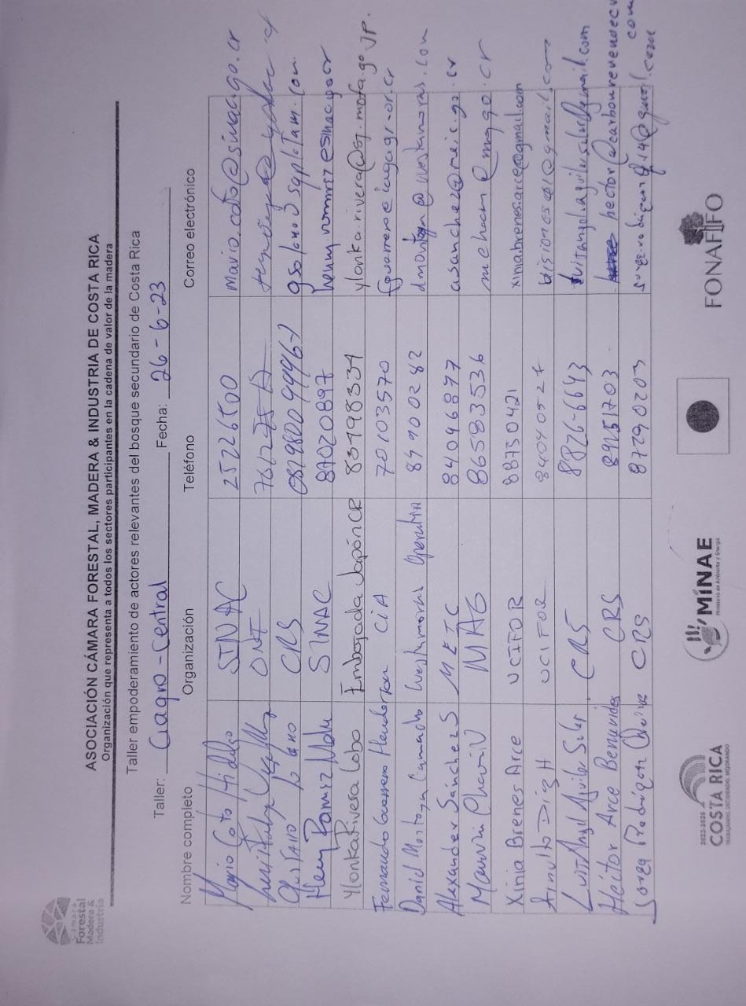
Anexo 6. Lista de Participantes

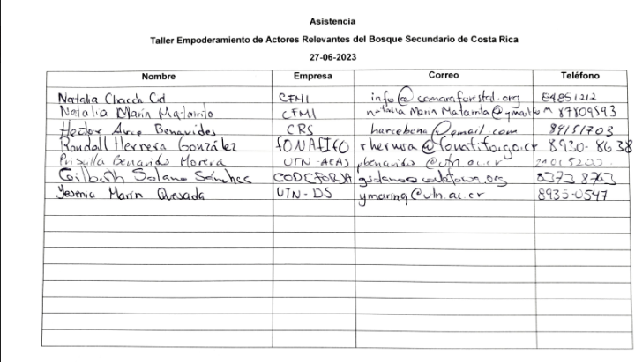
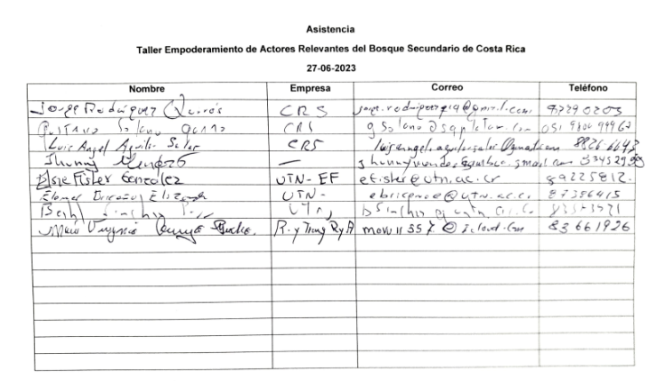

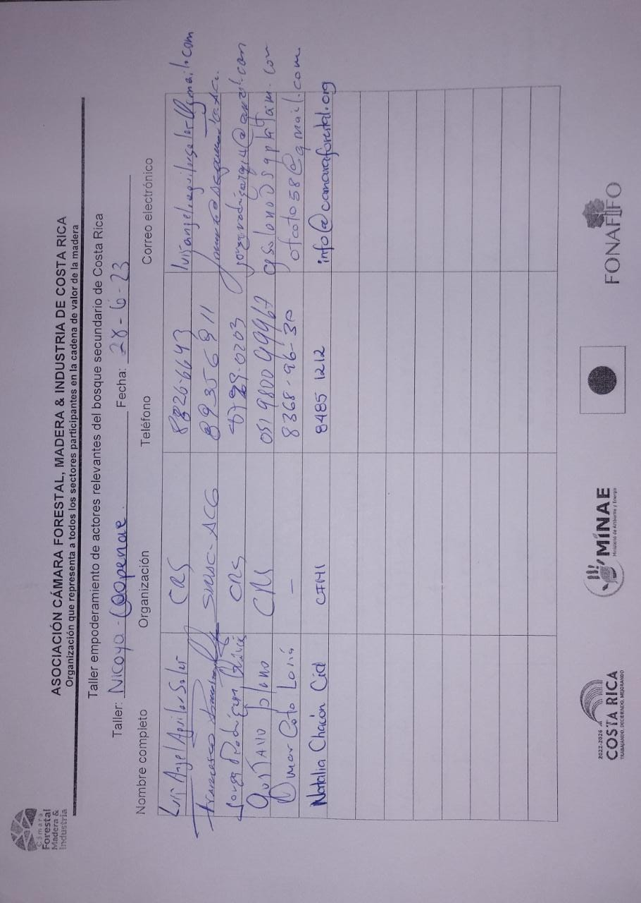
Anexo 7. Formulario en línea para validación de las especies forestales de bosque secundario

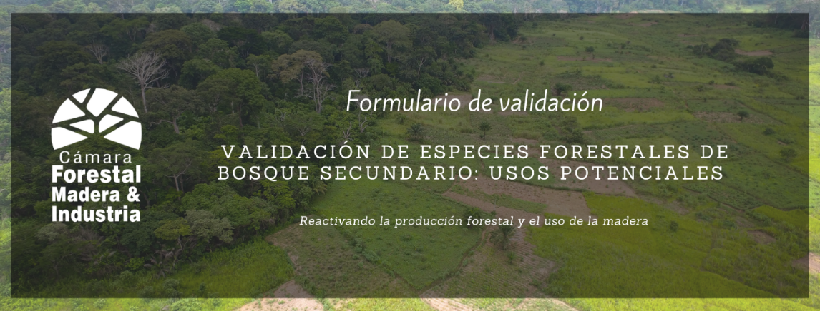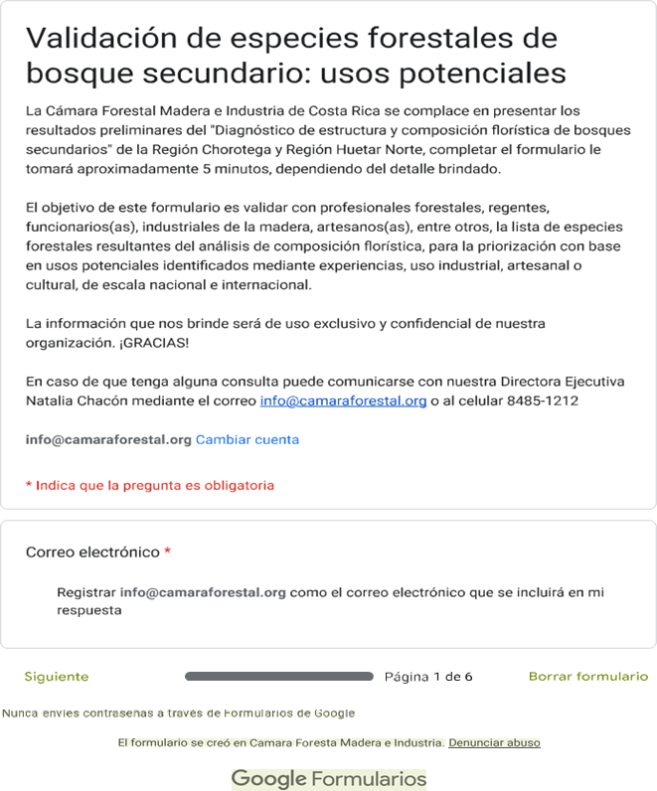

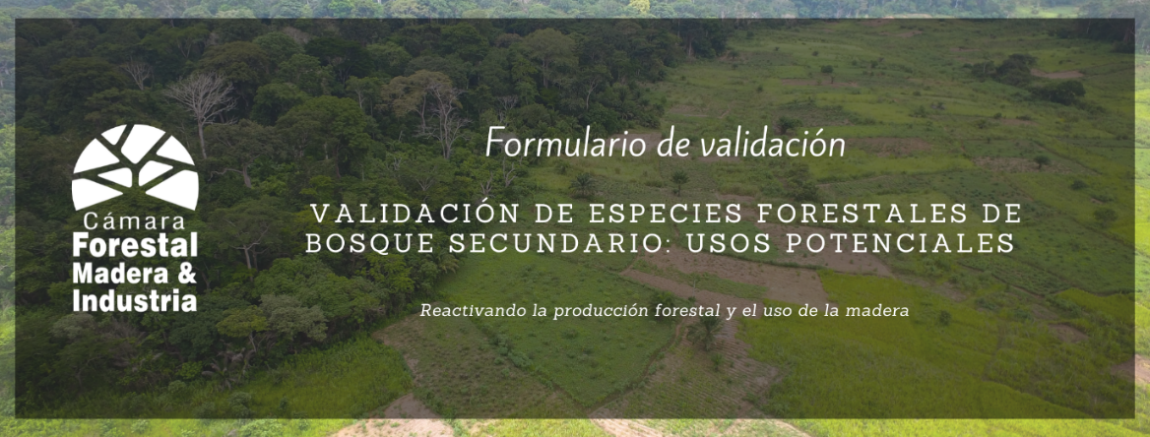
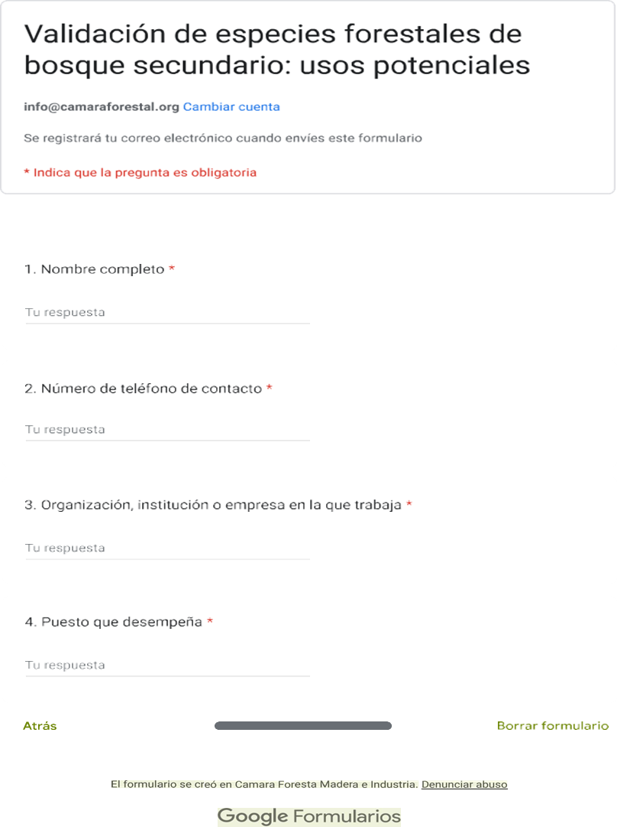
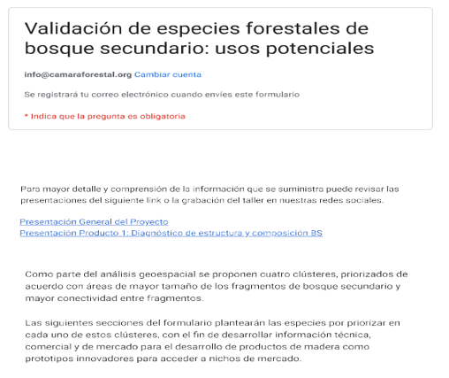
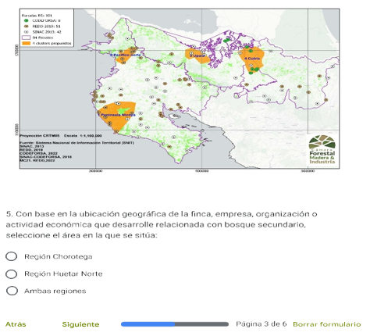

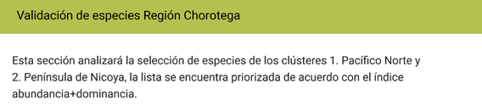
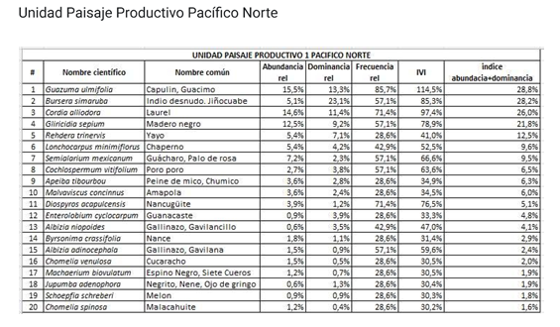
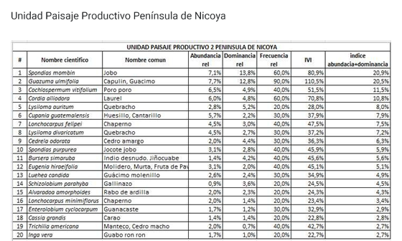
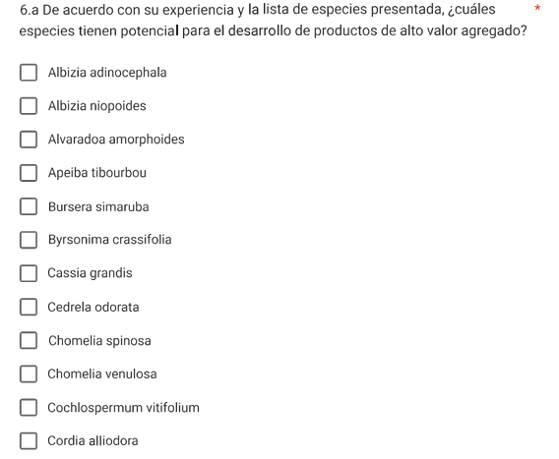
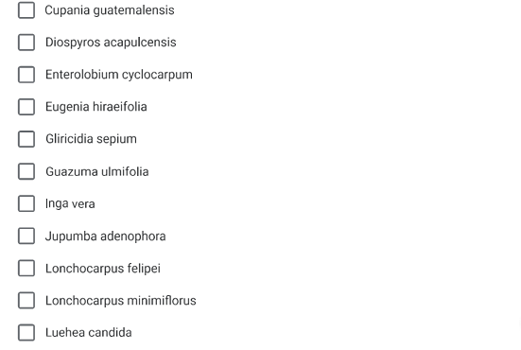
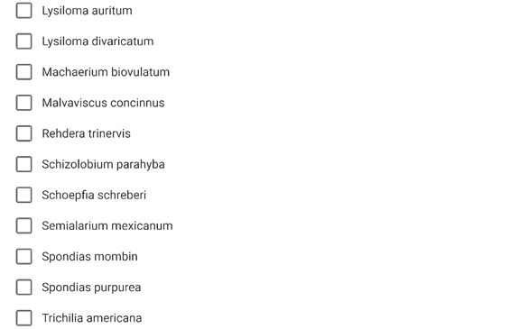
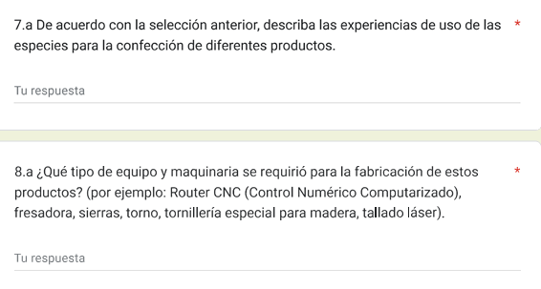
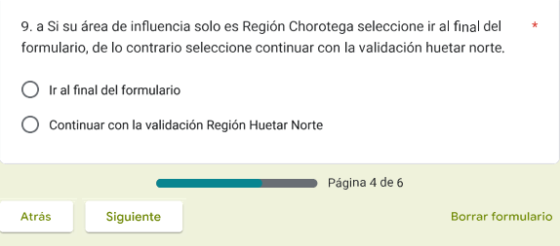

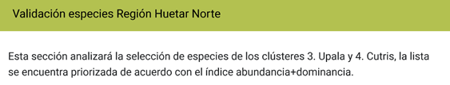
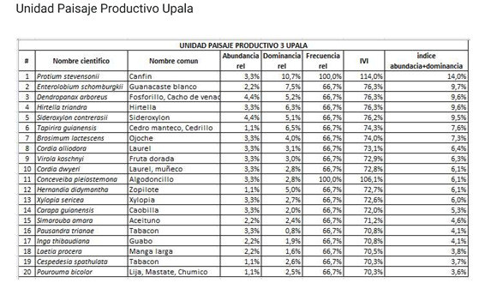
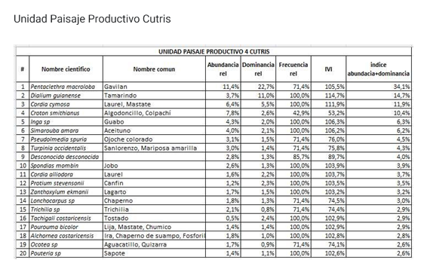
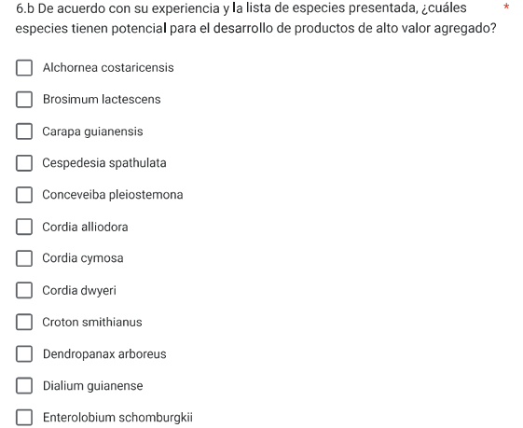
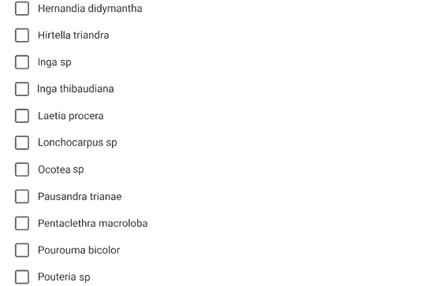
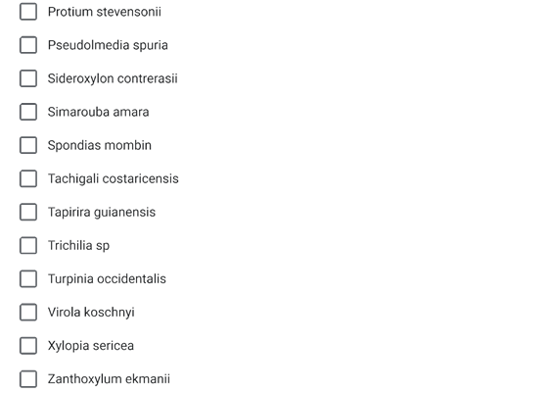
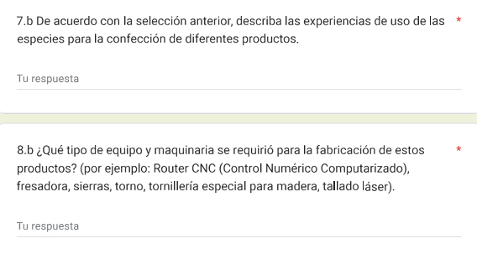
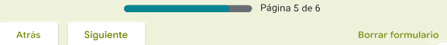

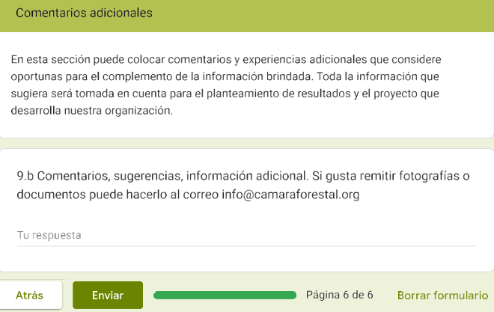

Anexo 8. Respuestas recopiladas de consulta en línea para validación de las especies forestales de bosque secundario
Dirección de correo electrónico | 1. Nombre | 2. Número de teléfono | 3. Organización, institución o empresa | 4. Puesto que desempeña | 5. Región en la que se ubica la organización o empresa
gsolano@codeforsa.org | Gilberth Solano Sánchez | 83738763 | CODEFORSA | Director ejecutivo | Región Huetar Norte
ebricenoe@utn.ac.cr | Elemer Briceño Elizondo | 87386415 | UTN Sede San Carlos | Coordinador de Investigación | Región Huetar Norte
adbojanic@gmail.com | Adrian Bojanic | 70467425 | Maderas Nativas CR Ltda | Ceo | Región Chorotega
rosaura.sosag@gmail.com | Rosaura sosa Gutierrez | 83189183 | Fonafifo | Agricultora | Región Huetar Norte
osman.marin@lgforestal.com | OSMAN MARIN | 24600437 | MADERAS PLANTADAS EL JARDIN | GG | Región Huetar Norte
plinia6105@gmail.com | Ruperto Quesada Monge | 89265731 | Escuela de Ingeniería Forestal, Instituto Tecnológico de Costa Rica | Docente e Investigador | Ambas regiones
framirez@acguanacaste.ac.cr | Francisco Javier Ramírez Noguera | 89356911 | SINAC-ACG | Jefe Dirección de Recursos Forestales y Vida Silvestre | Región Chorotega
gustavo.hernandez.sanchez@una.cr | Luis Gustavo Hernández Sánchez | 88349676 | UNA, INISEFOR | Académico | Región Chorotega
dleuba@gmail.com | Dominique Y. Leuba | 62628398 | NestetiK SA | Socio y Gerente | Región Chorotega

Región Chorotega
6.a De acuerdo con su experiencia y la lista de especies presentada, ¿cuáles especies tienen potencial para el desarrollo de productos de alto valor agregado? | 7.a De acuerdo con la selección anterior, describa las experiencias de uso de las especies para la confección de diferentes productos. | 8.a ¿Qué tipo de equipo y maquinaria se requirió para la fabricación de estos productos? (por ejemplo: Router CNC (Control Numérico Computarizado), fresadora, sierras, torno, tornillería especial para madera, tallado láser). | 9. a Si su área de influencia solo es Región Chorotega seleccione ir al final del formulario, de lo contrario seleccione continuar con la validación huetar norte. | 9.b Comentarios, sugerencias, información adicional. Si gusta remitir fotografías o documentos puede hacerlo al correo info@camaraforestal.org
Enterolobium cyclocarpum | Muebles | Sander + horno de secado | Ir al final del formulario | Se necesita más desarrollo en el secado de madera
Albizia niopoides, Cedrela odorata, Cordia alliodora, Enterolobium cyclocarpum, Eugenia hiraeifolia, Gliricidia sepium, Jupumba adenophora, Lonchocarpus felipei, Lonchocarpus minimiflorus, Lysiloma auritum, Lysiloma divaricatum | La diversidad de estas especies provoca que según sea la densidad de la madera, se le pueda encontrar el uso más adecuado a esta característica, en el caso de las maderas con densidades menores a 0,3 gr/cm3, el tema es encontrarle un el uso más atractivo, según esta característica. ya que las especies con densidades mayores clásica y tradicionalmente si tienen un uso más asegurado. Ejemplo porque no usar la madera de Schizolobium parahyba para aeromodelismo como se hace con la de la balsa, igual usar la madera de Guazuma ulmifolia para artesanía por lo sube y fácil trabajabilidad, O bien maderas de especies que con densidades bajas pueden ser empleadas en usos no tradicionales como la formaleta caso de Spondias mombin. Aqui es poder identificar; el uso correcto, combinado variables como ; diámetro máximo, rectitud, densidad, abundancia de la especie. y aspectos de la biología repodructiva de la especies para garantizar la sostenibilidad del manejo de la especie en el bosque. | es muy variada, | Continuar con la validación Región Huetar Norte | En las respuestas anteriores, incluir comentarios, sugiero revisar la escritura de los nombres científicos por ejemplo: Jupumba adenophora, en Tropicos.org aparece como Jupunba adenophora, y me parece que una especies que no fue identificada botánicamente debe sacarse del cuadro porque al aparecer como desconocida realmente no ayuda en nada al análisis, además que no muestra fortaleza, rigidez o robustez en el estudio (o bien indicar que así se tomó de la fuente primaria) pero igual no se ve bien en estos documentos

Región Chorotega
6.a De acuerdo con su experiencia y la lista de especies presentada, ¿cuáles especies tienen potencial para el desarrollo de productos de alto valor agregado? | 7.a De acuerdo con la selección anterior, describa las experiencias de uso de las especies para la confección de diferentes productos. | 8.a ¿Qué tipo de equipo y maquinaria se requirió para la fabricación de estos productos? (por ejemplo: Router CNC (Control Numérico Computarizado), fresadora, sierras, torno, tornillería especial para madera, tallado láser). | 9. a Si su área de influencia solo es Región Chorotega seleccione ir al final del formulario, de lo contrario seleccione continuar con la validación huetar norte. | 9.b Comentarios, sugerencias, información adicional. Si gusta remitir fotografías o documentos puede hacerlo al correo info@camaraforestal.org
Albizia adinocephala, Albizia niopoides, Cassia grandis, Cedrela odorata, Cordia alliodora, Enterolobium cyclocarpum, Gliricidia sepium, Lonchocarpus minimiflorus, Lysiloma divaricatum, Rehdera trinervis, Spondias mombin | Son especies de rápido crecimiento, cuya madera es apreciada para construcción rústica, corrales, tachos, etc. | Aserradero portátil y motosierra. | Ir al final del formulario
Cassia grandis, Cedrela odorata, Cordia alliodora, Cupania guatemalensis, Diospyros acapulcensis, Enterolobium cyclocarpum, Lysiloma auritum, Lysiloma divaricatum, Rehdera trinervis | Los usos en su mayoría son para aserrío, sin embargo, otras de las especies mencionadas son para postes u horcones. | Aserradero portátil | Ir al final del formulario
Cedrela odorata, Cordia alliodora, Enterolobium cyclocarpum, Gliricidia sepium | Especies no conocidos en el mercado cuestan muchísimo más para mercadearlos aun que tengan excelentes características para ciertas aplicaciones. | Cierras, Cepilladoras, Fresadoras y un buen taller de afilado. | Ir al final del formulario | Cualquier especie que no está disponible en una presentación comercial (madera dimensionada y secada al horno) durante años en puntos estratégicos en el mercado (aserraderos, depósitos de madera, ferreterías) no va a poder lograr establecerse.  Miran cuanto tiempo duro que la teca un árbol de plantación muy abundante este presente en todo lado del mercado.

Región Huetar Norte
6.b De acuerdo con su experiencia y la lista de especies presentada, ¿cuáles especies tienen potencial para el desarrollo de productos de alto valor agregado? | 7.b De acuerdo con la selección anterior, describa las experiencias de uso de las especies para la confección de diferentes productos. | 8.b ¿Qué tipo de equipo y maquinaria se requirió para la fabricación de estos productos? (por ejemplo: Router CNC (Control Numérico Computarizado), fresadora, sierras, torno, tornillería especial para madera, tallado láser). | 9.b Comentarios, sugerencias, información adicional. Si gusta remitir fotografías o documentos puede hacerlo al correo info@camaraforestal.org
Alchornea costaricensis, Carapa guianensis, Cordia alliodora, Dendropanax arboreus, Dialium guianense, Enterolobium schomburgkii, Ocotea sp, Pentaclethra macroloba, Simarouba amara, Spondias mombin, Tachigali costaricensis, Zanthoxylum ekmanii | Madera | Desconocido | Esperamos que este proyecto pueda arrojar los insumos necesarios para iniciar con alternativas viables para la industrialización de materia prima de los bosques secundarios
Alchornea costaricensis, Brosimum lactescens, Carapa guianensis, Cordia alliodora, Cordia cymosa, Cordia dwyeri, Croton smithianus, Dendropanax arboreus, Dialium guianense, Enterolobium schomburgkii, Inga sp, Lonchocarpus sp, Ocotea sp, Pentaclethra macroloba, Pouteria sp, Protium stevensonii, Sideroxylon contrerasii, Simarouba amara, Spondias mombin, Tapirira guianensis, Trichilia sp, Virola koschnyi, Zanthoxylum ekmanii | en aspectos bioenergéticos muchas especies tienen gran potencial en la industria de chips y/o pellets, y carbón | Pelletizadoras y trituradoras, así como carbonizadoras y hornos | propagación de estas especies en planes de enriquecimiento de potreros o áreas boscosas es necesario para mantener sostenibilidad de la masa forestal
Brosimum lactescens, Cordia alliodora, Cordia cymosa, Croton smithianus, Dialium guianense, Ocotea sp, Pseudolmedia spuria, Tachigali costaricensis, Virola koschnyi | La idea es forestal | Ninguna de las anteriores

Región Huetar Norte
6.b De acuerdo con su experiencia y la lista de especies presentada, ¿cuáles especies tienen potencial para el desarrollo de productos de alto valor agregado? | 7.b De acuerdo con la selección anterior, describa las experiencias de uso de las especies para la confección de diferentes productos. | 8.b ¿Qué tipo de equipo y maquinaria se requirió para la fabricación de estos productos? (por ejemplo: Router CNC (Control Numérico Computarizado), fresadora, sierras, torno, tornillería especial para madera, tallado láser). | 9.b Comentarios, sugerencias, información adicional. Si gusta remitir fotografías o documentos puede hacerlo al correo info@camaraforestal.org
Dialium guianense, Tachigali costaricensis | Tamarindo: piso deck | motosierra, aserradero cinta, cepilladora, lijadora | el tamarindo es una especie presiosa, dificil de aserrar por dura y porque desafila rapido, por lo que el costo de aserrio se triplica y son pocos los aserraderos que lo trabajan. sería muy importante hacer transferencia tecnologica desde otros paises que trabajan esta especie o similares con relativo exito. esta especie es muy abundante en cutris, en nuestros bosques ha significado recientemente desde 17 a 45% del volumen autorizado.
Brosimum lactescens, Carapa guianensis, Cespedesia spathulata, Cordia alliodora, Dialium guianense, Enterolobium schomburgkii, Pentaclethra macroloba, Protium stevensonii, Sideroxylon contrerasii, Tachigali costaricensis, Zanthoxylum ekmanii | esta respuesta es igual a la pregunta qye hace referencia a las especies del bosque seco. ya que todo depende de las características de la biología reproductiva de cada especies. | muy variada según el y que se le quiera, dar, recalco que el punto es la GENERACIÓN DE PRODUCTOS NUEVOS SEGUN CARACTERÍSTICAS DE LA MADERA DE LA ESPECIE, esto se hizo en los años a finales de los 90 con el proyecto COSEFORMA para 12 especies de la RHN, y se escribieron los protocolos, las pruebas físico-mecánicas para estas especies. y se recomendó los nuevo usos que se les podría emplear. el tema es el cambio a algo nuevo, salirse del área de confort no es fácil, y ahora debe pensarse en la sostenibilidad del recurso debido a la constante escasez de recursos. | En las respuestas anteriores, incluir comentarios, sugiero revisar la escritura de los nombres científicos por ejemplo: Jupumba adenophora, en Tropicos.org aparece como Jupunba adenophora, y me parece que una especies que no fue identificada botánicamente debe sacarse del cuadro porque al aparecer como desconocida realmente no ayuda en nada al análisis, además que no muestra fortaleza, rigidez o robustez en el estudio (o bien indicar que así se tomó de la fuente primaria) pero igual no se ve bien en estos documentos

Anexo 9. Ayuda memoria de los talleres de empoderamiento de actores relevantes
AYUDA MEMORIA GIRA 26, 27 Y 28 DE JUNIO ZONA NORTE Y PACIFICO NORTE
COMENTARIOS GENERALES:

En general los participantes se identifican con los insumos del equipo y consideran que en el caso del “diagnóstico de la estructura y composición del bosque secundario” es un buen complemento para la selección de las especies con las que se trabajarán los productos 3 y 4 y complementa la toma de decisión a nivel institucional en el SINAC. Es su criterio, que urge buscar un mecanismo que facilite la toma de decisión con relación a la definición del bosque secundario y su aplicación en la aprobación de los planes de manejo del bosque secundario; El estudio presentado por el equipo muestra como en a través del análisis geoespacial se puede implementar un manual de aplicación efectivo para la comprobación del bosque secundario y su aplicación, facilitando la gobernanza de la gestión sostenible de los bosques secundarios y mostrando las especies predominantes en las regiones de estudio.

COMENTARIOS ESPECÍFICOS:
2.1 COLEGIO DE INGENIEROS AGRONOMOS 26-06-2023
- Del estudio geoespacial se extraen las áreas silvestres protegidas y las áreas indígenas, sin embargo, los Territorios Indígenas pueden saber información diferente, como aprovechar sus conocimientos ancestrales sobre los productos y uso a la madera.
- La degradación del BS es una realidad, se confirma que dueños de bosque prefieren quemar sus fincas para cambiar de uso. Se reconoce la necesidad de generar una cultura del bosque como generador de riqueza.
- Existe una serie de planes de manejo forestal de bosques secundarios que si los pudiéramos accesar nos darían una retroalimentación de importancia. Necesario conocer si están a nivel de oficinas centrales o bien en las regiones (Zona Norte y Pacífico Norte).
- Se debe de reconocer que muchas áreas de BS son afectadas por fenómenos como sequias, quemas, actividades de ganadería, entre otros. Estas actividades inciden en la composición del bosque.
- Se confirma que dentro del SINAC se perdió la extensión forestal y la investigación.
- En virtud de que la mayoría de las áreas con bosques secundarios son menores de 30 hectáreas, se requiere generar políticas orientadas al manejo y conservación de esos bosques.
- El reto es conocer que alternativas se tienen para aprovechar las especies del bosque secundarios que no son las tradicionales comerciales.
- Se requiere investigar en las diferentes cadenas de valor, de acuerdo con los diferentes posibles productos del bosque (Madera, turismo, agua, no maderables, etc).
- Se hace necesario poder identificar alternativas del uso del BS que nos permita competir con los usos tradicionales del suelo (ganadería y agricultura de subsistencia).
- Existe experiencias en hacer canastillas con la corteza de guazuma, cajas de madera de mango (Innovación, Nuevas tecnologías)
- Con el apoyo del CATIE se han capacitado 50 funcionarios del SINAC en manejo de bosques secundarios.
- Con el nuevo decreto para el aprovechamiento forestal, no se arregló lo referente a fragilidad del BS lo que obliga siempre a pasar por el SETENA:
- Se requiere adecuar a la industria para el aprovechamiento del BS.
- Es necesario estudiar todos los espacios de producción de una finca, para verlo desde el modelo de “plan de finca “, gestionando la producción sostenible en todos los espacios.
- El mercado nacional es pequeño, por lo que se requiere ampliar las opciones al mercado internacional

2.2 UNIVERSIDAD TÉCNICA NACIONAL. SEDE SAN CARLOS. 27-06-2023
- El principal problema que se tiene es trabajar con el SINAC, en general no existe problema con los Principio e Indicadores para el Manejo del BS, pero no se tiene claro la normativa existente, lo que hace que los funcionarios se vayan a los extremos, aplicando las capas (mapas de cobertura forestal del 2002) y si existía bosque natural, ya no se aprueba, sin considerar posibles eventos naturales que hacen que el bosque fuese intervenido. Así no le aprobaron 14 planes de manejo de bosque secundario.
- Se hace necesario trabajar con los mandos medios, ofreciendo una capacitación principalmente aprovechando el trabajo realizado por el equipo del proyecto, que muestra el proceso geoespacial en los diferentes casos.
- Definir acciones para aprovechar los árboles maduros semilleros que se localizan dentro de un BS y que se requiere aprovechar.
- Como a través del diagnóstico de la estructura y composición del BS realizado por el equipo del proyecto, se puede llevar a definir una línea base geoespacial del BS.
- Como romper el paradigma del bosque secundario en SINAC. Por ejemplo, huracán Otto botó cerca del 28% de especies esciófitas del bosque maduro, convirtiéndolos en bosques secundarios, cuando lo regentan, el punto sale ubicado como bosque maduro.
- Necesidad de revisar la definición de bosque secundario.
- Se menciona como las trabas administrativas propician que un pronunciamiento sobre un plan de manejo de bosque secundario ha durado hasta dos años; en donde se llegó a gastar aproximadamente EURUs 150,000 para implementar 14 planes de manejo y de ellos 3 se aprobaron porque fueron considerados manejo de bosque natural, los otros 11 no se aprobaron aduciendo que eran bosques en el 2002 y no se tomó en cuenta que algunos de esos bosques iniciales se habían perdido por la presencia de huracanes.
- El concepto de manejo del bosque secundario es relativamente nuevo y el SINAC no lo tiene claro, ya que se siguen basando en el mapa del 2002, lo cual es un error.
- Con relación a la pregunta si son rentables esos bosques secundarios, la respuesta es que para aquellos pequeños propietarios que cuentan con un bosque secundario, el poder sacar 3 árboles por hectárea, les representa una caja chica de importancia y se ha eso se le pudiera agregar un reconocimiento por pago de servicios ambientales, se vuelve de interés. Además, hace falta poder evaluar otros servicios que les ofrece ese bosque, como puede ser sesteo para el ganado, protección de un acuífero, conservación de la fauna silvestre, almacenamiento de carbono en el suelo, productos no maderables, otros.
- El SINAC se volvió un tramitador de documentos, se perdió la investigación y la extensión forestal.
- Se hace necesario propiciar dentro del SINAC una visión de manejo integral de finca.
- Hace falta que el bosque secundario se vea como un generador de otros cobeneficios.
- La rentabilidad del bosque secundario depende del grado de la estructura del bosque. El Plan de Manejo del BS no es una receta y a eso nos lleva la normativa existente. Cada bosque secundario es peculiar.
- A pesar de que ha existido capacitación sobre manejo del bosque secundario, hace falta una mayor capacitación sobre innovación en el uso de las especies, desarrollo tecnológico y mercadeo.
- Necesidad de que funcionarios de SINAC participen más en actividades del proyecto.

2.3 COOPENAE, NICOYA. 28 JUNIO 2023.
- Crear un mecanismo para oficialización e inscripción del bosque secundario y sus herramientas para su validación. Una vez inscritos los pequeños y medianos propietarios podrían contar con un procedimiento o protocolo simplificado para el aprovechamiento del BS.
- Se recomienda trabajar con los mandos medios, dando a conocer el estudio realizado de manera que entiendan el “Diagnóstico de la estructura y composición del bosque secundario” de manera que facilite la tramitología y en base a ello, lograr una posición política pública y mediante decreto ejecutivo instaurar un “Manual de Procedimientos” que les facilite al SINAC tomar decisiones con relación al manejo y desarrollo del bosque secundario.
- Realizar un trabajo de concientización en los Consejos Territoriales del INDER de manera que adopten y apoyen financieramente estos modelos integrales de finca, en donde el bosque secundario juega un rol de importancia en la seguridad alimentaria de los pequeños y medianos productores.
- Se reconoce que lista de especies para región chorotega tiene sentido comparándolo con lo que ve y mide en campo (valida la información).
- Se compara la lista de especies para SAF que se actualiza año con año con las herramientas que se necesitan en la gobernanza para la evaluación del bosque secundario. Las listas de especies regionales y los mapas podrían ser insumos que faciliten tramites.
- Hay oportunidad de involucrarse con concejos rurales del INDER, el acceso a recursos se hace por medio de organizaciones para la promoción y financiamiento a fincas.

Bibliografía
Baltodano, J. (2007). Decimotercer informe Estado de la Nación en desarrollo humano sostenible. Informe Final Bosque, cobertura y uso forestal. San Jose, Costa Rica. Obtenido de https://repositorio.conare.ac.cr/bitstream/handle/20.500.12337/502/445.%20Bosque_cobertura%20y%20uso%20forestal.pdf?sequence=1&isAllowed=y
CATIE, Programa Producción y Conservación en Bosques. Delgado, L.D. (1993). 1996, 2000. Vegetación del sotobosque con dap 2-5-9.9 cm en un bosque manejado en Sarapiquí, Heredia, Costa Rica. Mediciones del dap, identificación taxonómica de las especies. Jhenny Salgado, manejadora de bases de datos del Programa. Base de datos Programa Producción y Conservación en Bosques., Turrialba, Costa Rica: CATIE.
CFMI. (2022). Rapid Assessment of Opportunities for Recovery via Productive Uses of Natural Assets in Forest Sector. San Jose, Costa Rica.
Cordoba, J. (2023). Mapa cobertura y usos de la tierra en Costa Rica para el año 2021. PROYECTO REDD-CR.
Coto Loría, O. (2019). Establecimiento de parcelas temporales para estimar el stock de carbono en bosques secundarios en zona C y D. (Contrato N°007 y 008-2019-REDD). PROYECTO Preparación para REDD “Readiness” (R-PP) del mecanismo cooperativo para el Carbono de los Bosques (FCPF) - Tercer Acuerdo - Convenio de Donación TF 0A2303-CR- FIDEICOMISO 544-BNCR-FONAFIFO, San Jose, Costa Rica.
Holdridge, L. (1967). Life zone ecology (Revised Edition by Joseph A. Tosi Jr. ed.). San Jose, Costa Rica: Tropical Science Center.
Instituto de Desarrollo Agrario (IDA). (2006). Estrategia de Atención, Desarrollo y Consolidación de Asentamientos Campesinos: Periodo 2006-2010. San Jose, Costa Rica. Obtenido de https://view.officeapps.live.com/op/view.aspx?src=https%3A%2F%2Fwww.inder.go.cr%2Fservicios%2Fcentro_documentacion%2Farchivos_biblioteca%2Fdesarrollo_agrario%2FEstrategia_atencion_desarrollo_2006-2010.doc&wdOrigin=BROWSELINK
Meza, P., Alfaro, K., Bedoya, R., Romero, M., Valerio, A., & Montenegro, P. (2019). Reforestación comercial en Costa Rica. Regiones Huetar Atlántica, Huetar Norte y Chorotega. Heredia, Costa Rica: INISEFOR-UNA. Obtenido de https://www.fonafifo.go.cr/media/2976/reforestacion_comercial.pdf
MINAE. (2016a). Decreto Ejecutivo N°39952-MINAE. Estandares de Sostenibilidad para Manejo de Bosques Secundarios: Principios, Criterios e Indicadores, Codigo de practicas y manual de Procedimientos y derogatoria del decreto N° 27998-MINAE del 22 de junio de 1999. Diario Oficial La Gaceta(N° 216 del 9 de noviembre del 2016).
Programa Fondo de Desarrollo Verde para la región, CODEFORSA. (2020-2022). Elaboración de Planes de Manejo en bosques secundarios en la Region Huetar Norte. Ciudad Quesada, Alajuela, Costa Rica.
Programa ONU-REDD. (2017). Dinamicas de cambio de uso del suelo y costos de oportunidad. Opciones para REDD+ y sinergias con la Alianza por el Millón de Hectareás.
Programa REDD/CCAD-GIZ - SINAC. (2015). Inventario Nacional Forestal de Costa Rica 2014-2015. Resultados y Caracterización de los Recursos Forestales. Preparado por: Emanuelli, P., Milla, F., Duarte, E., Emanuelli, J., Jiménez, A. y Chavarría, M.I. San Jose, Costa Rica. Obtenido de https://www.sirefor.go.cr/pdfs/INF_CostaRica_ParaWeb.pdf
Rodriguez Chacón, J. (2019). Establecimiento de parcelas temporales para estimar el stock de carbono en bosques secundarios en zona A y B. (Contrato N°005 y 006-2019-REDD). PROYECTO Preparación para REDD “Readiness” (R-PP) del mecanismo cooperativo para el Carbono de los Bosques (FCPF) - Tercer Acuerdo - Convenio de Donación TF 0A2303-CR- FIDEICOMISO 544-BNCR-FONAFIFO, San Jose, Costa Rica.
Sapag, N., & Sapag, R. (2008). Formulación y evaluación de proyectos. Bogotá, Colombia: Mc Graw Hill.
SINAC-CONAC. (06 de 03 de 2018). R-SINAC-CONAC-115-2017. Código de Prácticas de los Estandares de Sostenibilidad para el manejo de los bosques secundarios. La Gaceta, Alcance 49(42).
Solano, G; Aguilar, L; Lizano, M; Chavarría, M; CODEFORSA. (2018). Zonificación Forestal de Costa Rica y estado poblacional de especies forestales, basado en el Inventario Nacional Forestal e instrumentos de monitoreo y manejo de bosques naturales. San Jose: Sistema Nacional de Areas de Conservacion (SINAC) y Comision de Desarrollo Forestal de San Carlos (CODEFORSA).
Villasuso, J. (2000). Reformas estructurales y política económica en Costa Rica. CEPAL. División de Desarrollo Económico-Países Bajos. San Jose, Costa Rica. Obtenido de http://repositorio.cepal.org/bitstream/handle/11362/7608/S2000578_es.pdf?sequence=1&isAllowed=y
Zevallos, E. (2013). Agenda de Competitividad para la Región Huetar Norte: Caracterización Socioeconómica de la Región Huetar Norte. Ministerio de Economía y Comercio (MEIC). San Jose, Costa Rica. Obtenido de https://www.munisc.go.cr/Paginas/Visitantes/DatosGenerales.aspx

https://1drv.ms/f/s!AgpZCR90BXotm5t40CvlhDb51xzJbQ?e=DIzF29
El conjunto de datos fue generado por varios proyectos de investigación en bosques naturales como el Proyecto Silvicultura de Bosques Naturales (PROSIBONA) que trabajó en CATIE durante las décadas de los 80s y 90s, La Cátedra Latinoamericana de Ecología en Manejo de Bosques Tropicales, y el Proyecto FINNFOR. Un financiamiento significativo para la colección de estos datos fue dado además por la Fundación para el Desarrollo de la Cordillera Volcánica Central (CODEFORSA) y dineros del fondo de tesis de estudiantes de la maestría de manejo de bosque y biodiversidad del CATIE. La información específica en cada caso está contenida dentro de los archivos de metadatos.

